Содержание

- Введение 4
- 1 Описание объекта проектирования 6
- 1.1 Компания АО «Казахтелеком» 6
- 1.2 Характеристика подключаемых домов в ж/м «39 Микрорайон» 7
- 1.3 Сравнительная характеристика PON и Ethernet 9
- 2 Технология реализации 15
- 2.1 Организация мультисервисных сетей нового поколения NGN 15
- 2.2 Организация сервиса ETTB 16
- 2.3 Модель транспортной сети Ethernet 18
- 2.4 Стандарты и интерфейсы Ethernet 19
- 2.5 Качество обслуживания 23
- 3 Расчет нагрузки для передачи данных локальной сети 32
- 4 Выбор и описание коммутаторов 37
- 4.1 Выбор производителя оборудования 37
- 4.2 Коммутатор агрегации Cisco 6530 38
- 4.3 Коммутатор доступа Huawei 2300 44
- 5 Выбор и описание кабелей 48
- 5.1 Выбор производителя кабеля 48
- 5.2 Оптические кабели 50
- 5.3 Кабель UTP категории 5e 52
- 6 Схема организации связи 54
- 6.1 Расчет длины участка регенерации 54
- 6.2 Схема организации связи 56
- 7 Управление элементами сети Ethernet 58

- 9 Технико-экономическое обоснование 68
- 9.1 Капитальные затраты 68
- 9.2 Доходы от основной деятельности 70
- 9.3 Расчет эксплуатационных затрат 71
- 9.4 Расчет основных экономических показателей 73
- 9.5 Оценка экономической эффективности инвестиций 74

- Заключение 92
- Список литературы 94

Введение

- Целью данного дипломного проекта является расширение уже существующей сети АО «Казахтелеком», изучение теоретических основ используемой технологии реализации, построение схемы организации связи
- Сегодня оптические сети доступа строятся по всему миру. Пропускная способность существующих сетей доступа на медных кабелях больше не отвечает современным требованиям. Человечество уже живет в эру цифровых технологий, в так называемом электронном обществе (e-society). Современные телекоммуникационные компании предоставляют широкий спектр услуг, для получения которых ранее приходилось перемещаться в пространстве для ведения телефонных переговоров, получения почтовой корреспонденции и т.п., что отнимало много рабочего времени.
- В 2001 г. В начато строительство ВОЛС АО «Казахтелеком». Спустя 3 года организована оптоволоконная сеть передачи данных со скоростью 1 Гбит/с.
- В начале 2013 года в Павлодаре была внедрена новейшая технология пассивных оптических сетей, которая предполагает подведение оптического кабеля непосредственно в квартиру через абонентское оборудование.
- Похожие программы развития широкополосных сетей существуют и в ряде других стран. Главную роль в построении таких сетей будет играть оптическое волокно. Оптическое волокно может прокладываться до частных домов или квартир (FTTH), зданий (FTTB) или любых других узлов, расположенных в непосредственной близости от жилых зданий и помещений. Термин FTTx указывает на общий принцип организации кабельной инфраструктуры сети доступа.
- Сокращения
FTTB – оптическое волокно до здания
FTTH – оптическое волокно до квартиры, коттеджа
FTTx – оптическое волокно до точки «x»
OLT – терминал оптической линии ONT
ONU – оптический сетевой блок
ONT – оптический сетевой терминал
PON – пассивная оптическая сеть
АТС – автоматическая телефонная станция
ВОК – волоконно-оптический кабель
ДРС – домовая распределительная сеть
ОВ – оптическое волокно
ОК – оптический кабель
ОР – оптический разветвитель
ОРА – оптическая абонентская розетка
ОРШ – оптический распределительный шкаф
ОУ – оптический усилитель
ОЭ – этажный ответвитель
- 1 Описание объекта проектирования

- 1.1 Компания АО «Казахтелеком» описать сеть провайдера

- «Казахтелеком» - развивающаяся компания, лидирующий провайдер широкополосного доступа в интернет в г. Павлодар.
- Компания «Казахтелеком» работает на Павлодарском рынке связи под торговой маркой «ID-Net» с 2010 года. Это самая крупная сеть Павлодара с охватом 85% территории города. Более ста тысяч павлодарцев пользуются услугами компании.
- Компания предоставляет услуги:
- Доступ в интернет;
- IP-телевидение (в том числе HDTV);
- Кабельное телевидение (торговая марка «DTV»);
- Городская телефония
- Интернет Электронного города — это надёжный, быстрый и безлимитный интернет на скорости от 25 до 300 Мбит/с. Каждый пользователь бесплатно получает: доступ к файлообменной сети «Пирс» на скорости 100 Мбит/с, белый IP-адрес, ночную скорость 100 Мбит/с, круглосуточный доступ в справочную службу и бесплатную компьютерную помощь по всем вопросам [Error: Reference source not found].
- «G-Net» — это крупнейшая файлообменная сеть в Павлодаре, помогающая пользователям обмениваться фильмами, музыкой и играми. Пользователями сети являются абоненты Павлодара количеством более 12 000 Количество информации в «G-Net» постоянно растет, объём расшаренных данных превышает 2 петабайта, что позволяет найти в локальной сети практически любые фильмы, клипы или музыку. Чтобы поиск в сети был более удобным, созданы тематические каталоги самых популярных и проверенных файлов: Фильмы, ТВ, Музыка, Игры и другие. У каждого файла есть своя страница с актуальным описанием, скриншотами, комментариями пользователей и другой информацией [Error: Reference source not found].
- Цифровое телевидение — это услуга, позволяющая смотреть цифровые телеканалы и HDTV с лучшим качеством изображения и звука, а также с возможностью просмотра пропущенных передач в удобное время. Цифровое ТВ можно смотреть на различных устройствах: на экране телевизора, на мониторе компьютера, на мобильном телефоне. Подключить Цифровое ТВ можно вместе с Интернетом в составе пакета услуг, либо отдельно, если Интернет у абонента уже есть [Error: Reference source not found].
- Казахтелеком работает на технологии широкополосного Ethernet. Городская сеть строится по технологии MAN (Metro Area Networks). Дома соединены между собой оптоволоконным кабелем, от узла связи до квартиры прокладывается витая пара.
- Структура сети АO «Казахтелеком» представлена на рисунке 1.1.

- Рисунок 1.1 – Структура сети ООО «Казахтелеком»

- 1.2 Характеристика подключаемых домов

- В данном дипломном проекте проектируется сеть доступа для пяти домов Толстого «39 Микрорайон» в городе Павлодар.
- На 39 Микрорайон планируется построить 12 десятиэтажных и девять восемнадцатиэтажных домов, общей площадью более 200 тыс. кв.м.
- Одновременно со строительством жилого массива будет создана вся необходимая инфраструктура: подведение дорог, водопровода, канализации, телефонной сети, сеть интернет, проводятся работы по возведению ЦТП, трансформаторной подстанции. Проектом предусмотрено благоустройство территории: озеленение, оборудование детских площадок и площадок для занятий спортом, а также создание парковочных мест.
- Планируемая застройка жилмассива «39 Микрорайон»:
- площадь проектируемых кварталов в красных линиях- 72,28 га;
- площадь жилого фонда - 387,6 тыс.м²;
- количество жителей - 16190 чел.;
- расчетная площадь - 42,76 га;
- плотность населения - 378,6 чел/га;
- количество мест в школах - 2063 мест;
- количество мест в детских садах - 645 мест.
- Карта зоны проектирования представлена на рисунке 1.2.

- 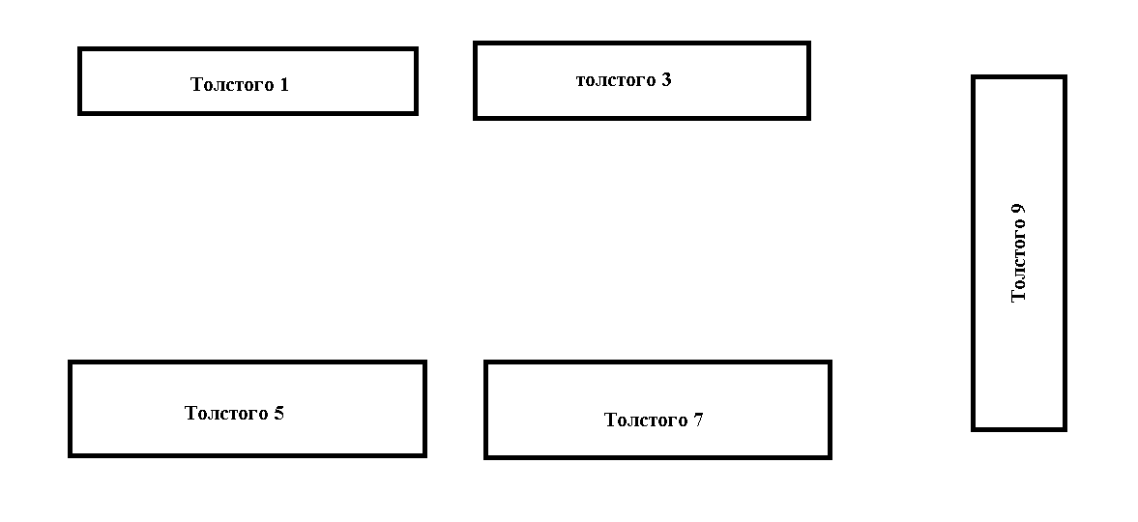

- Рисунок 1.2 – Карта зоны проектирования

- Сведения об абонентах сети, включая адреса подключаемых домов, количество подъездов и общее число квартир в каждом доме указаны в таблице 1.1.

- Таблица 1.1 – Сведения о абонентах сети
- Адрес | - Кол-во подъездов | - Общее кол-во квартир
- Толстого 1 | - 5 | - 80
- Толстого 3 | - 5 | - 80
- Толстого 5 | - 5 | - 80
- Толстого 7 | - 5 | - 80
- Толстого 9 | - 5 | - 80

- По результатам маркетинговых исследований, проводимых с целью сбора сведений о количестве предполагаемых абонентов, было выяснено, что около 50% всех жильцов желали бы подключиться.

- 1.3 Сравнительная характеристика PON и Ethernet

- 1.3.1 Архитектуры на базе PON

- При использовании архитектуры на базе пассивной оптической сети PON для развертывания сетей FTTB оптоволоконная линия распределяется по абонентам с помощью пассивных оптических разветвителей с коэффициентом разветвления до 1:64 или даже 1:128.
- Архитектура FTTB на базе PON обычно поддерживает протокол Ethernet. В некоторых случаях используется дополнительная длина волны нисходящего потока (downstream), что позволяет предоставлять традиционные аналоговые и цифровые телевизионные услуги пользователям без применения телевизионных приставок с поддержкой IP.
- На рисунке 1.3 изображена типичная пассивная оптическая сеть PON, в которой используются различные терминаторы оптической сети (optical network termination, ONT) или устройства оптической сети (optical network unit, ONU).
- ONT предназначены для использования отдельным конечным пользователем. Устройства ONU обычно располагаются на цокольных этажах или в подвальных помещениях и совместно используются группой пользователей. Голосовые сервисы, а также услуги передачи данных и видео доводятся от ONU или ONT до абонента по кабелям, проложенным в помещении абонента [Error: Reference source not found].

- 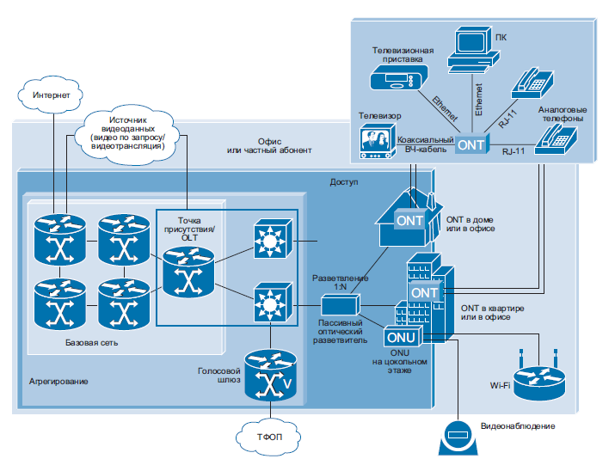
- Рисунок 1.3 – Архитектура пассивной оптической сети (PON)
- 1.3.2 Архитектуры на базе Ethernet
- Необходимость быстрого вывода на рынок и снижения стоимости для абонентов привели к появлению сетевой архитектуры на базе Ethernet-коммутации. Передача данных по сети Ethernet и Ethernet-коммутация стали приносить доход на рынке корпоративных сетей и привели к снижению цен, появлению законченных продуктов и ускорению освоения новых продуктов.
- В основе первых европейских проектов сетей Ethernet FTTB лежала архитектура, при которой коммутаторы, расположенные на цокольных этажах многоквартирных домов, были объединены в кольцо по технологии Gigabit Ethernet.
- Эта структура обеспечивала прекрасную устойчивость к различного рода повреждениям кабеля и была весьма рентабельной, но к ее недостаткам можно было отнести разделение полосы пропускания внутри каждого кольца доступа (1 Гбит/с), что давало в перспективе сравнительно небольшую пропускную способность, а также вызывало трудности масштабирования архитектуры.
- Затем широкое распространение получила архитектура Ethernet типа «звезда» (рисунок 1.4).
- 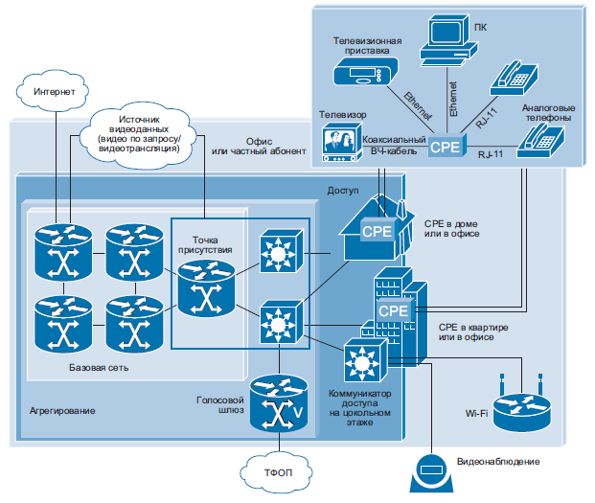
- Рисунок 1.4 – Архитектура Ethernet FTTB с топологией «Звезда»

- Такая архитектура предполагает наличие выделенных оптоволоконных линий (обычно одномодовых, одноволоконных линий с передачей данных Ethernet по технологии 100BX или 1000BX) от каждого оконечного устройства к точке присутствия (point of presence, POP), где происходит их подключение к коммутатору.
- Оконечные устройства могут находиться в отдельных жилых домах, квартирах или многоквартирных домах, на цокольных этажах которых располагаются коммутаторы, доводящие линии по всем квартирам с помощью соответствующей технологии передачи [Error: Reference source not found].

- 1.3.3 Преимущества архитектуры Ethernet FTTB (P2P) перед пассивной оптической сетью

- Решение Ethernet FTTB имеет множество преимуществ перед архитектурой на базе PON. Рассмотрим их более подробно.
- Практически неограниченная дискретная полоса пропускания.
- Прямая оптоволоконная линия может обеспечить практически неограниченную полосу пропускания, что позволяет достичь максимальной гибкости при развертывании сервиса в будущем, когда потребность в пропускной способности возрастет.
- Архитектура Ethernet FTTB позволяет сервис-провайдеру гарантировать каждому абоненту необходимую пропускную способность и создавать в сети профили полосы пропускания для каждого клиента индивидуально. Каждый частный или корпоративный пользователь может в любой момент получить симметричную полосу пропускания любой необходимой ему ширины.
- Большой радиус действия.
- В типовых конфигурациях сетей доступа Ethernet FTTB применяются недорогие одноволоконные линии, использующие технологию 100BX или 1000BX, с заданным максимальным радиусом действия 10 км.
- Для работы на больших расстояниях имеются оптические модули, позволяющие увеличить мощность оптического сигнала, а также оптоволоконные пары с оптическими модулями, которые можно подключить к порту любого Ethernet-оборудования. В малонаселенных районах могут использоваться различные типы подключения Ethernet FTTB, которые не влияют на других абонентов на том же коммутаторе Ethernet.
- Гибкий рост.
- Использовать порты на коммутаторе доступа Ethernet FTTB могут только те абоненты, которые оформили подписку у сервис-провайдера. В случае появления новых абонентов можно добавить дополнительные линейные карты Ethernet с высокой степенью модульности. Напротив, при использовании архитектуры на базе PON подключение первого абонента к оптическому дереву требует наличия наиболее дорогостоящего порта OLT, а при добавлении абонентов к тому же дереву PON стоимость подключения каждого абонента только увеличивается за счет приобретения ONT.
- Технологическая независимость.
- Хотя текущие конфигурации Ethernet FTTB могут использовать технологию Gigabit Ethernet, она может стать неактуальной в течение последующих 30-40 лет.
- Однако одномодовая оптоволоконная линия является средой, способной поддерживать любую новую технологию передачи. Более того, в отдельных случаях для подключения корпоративных абонентов используются оптоволоконные технологии, например, SONET/SDH или Fibre Channel.
- Эти технологии могут быть легко развернуты по тем же оптоволоконным линиям, что и Ethernet FTTB, а во многих случаях с использованием той же Ethernet-платформы агрегирования.
- Миграция полосы пропускания.
- Поскольку одномодовые оптоволоконные линии не зависят от используемой технологии и скорости передачи данных, можно легко увеличить скорость для одного абонента, не влияя на работу других. Это означает, например, что абонент, использующий в настоящее время технологию Fast Ethernet, может в следующем году перейти на Gigabit Ethernet за счет простого переключения оптоволоконной линии абонента на другой порт коммутатора и замены только Ethernet-устройства в помещении абонента. Это изменение никак не повлияет на работу остальных абонентов сетей доступа Ethernet FTTB.
- Отделение абонентских линий.
- Отделение абонентских линий — это свойство, присущее архитектурам Ethernet FTTB. Оно трудно реализуется в архитектуре пассивной оптической сети из-за общего характера передающей среды в дереве PON. Реализация принципа отделения абонентских линий явилась главным критерием выбора технологии FTTB некоторыми новыми компаниями в Европе, поскольку они стремились построить сети, где доступ к инфраструктуре оптоволоконной сети доступа могли бы иметь несколько сервис-провайдеров.
- Безопасность.
- На сегодняшний день выделенная оптоволоконная линия является самой защищенной средой (на физическом уровне), особенно в сравнении с общими передающими средами.
- Кроме того, коммутаторы Ethernet, использующиеся в средах сервис-провайдеров, призваны обеспечить разделение физического уровня портов и логического уровня абонентов и имеют множество надежных функций защиты, которые в состоянии предотвратить практически все попытки вторжений.
- Оборудование в помещении клиента.
- Архитектуры Ethernet FTTB предполагают использование на территории абонента простых устройств подключения к сети (customer premise equipment, CPE), обладающих достаточной функциональностью для обеспечения связи с сетью доступа и доставки всего спектра услуг каждому абоненту. Эти устройства Ethernet CPE стоят очень недорого и обычно размещаются в квартирах или домах абонентов.
- При использовании архитектуры на базе пассивной оптической сети (PON) устройство CPE (ONT) является неотъемлемой частью архитектуры PON, поскольку оно взаимодействует с другими устройствами при работе с общей передающей средой. Кроме функций простого устройства Ethernet CPE (интегрированный маршрутизатор/коммутатор, поддержка VoIP, функции управления), устройство архитектуры PON должно также поддерживать следующие функции:
- протокол управления доступом к среде PON;
- лазеры пакетного режима (burst-mode lasers), призванные обеспечить передачу данных устройством ONT только в определенные отрезки времени, определяемые устройством OLT;
- Высокая мощность оптического сигнала (на 20,4 дБ выше, чем оптические интерфейсы Ethernet);
- Сильное шифрование;
- Очень высокая скорость.
- Эти дополнительные функции обусловливают значительно более высокую стоимость устройства ONT для архитектуры PON, чем устройства Ethernet FTTB CPE, используемого в топологии «точка-точка».
- Поскольку технология GPON еще не полностью отработана, взаимодействие между устройствами OLT и устройствами ONT сторонних производителей не слишком устойчиво.
- Это похоже на положение дел с использованием технологии ADSL на ранних стадиях ее внедрения.
- В связи с описанными выше проблемами обеспечения безопасности сервис-провайдеры обычно сами приобретают и развертывают устройства ONT для пассивной оптической сети, не позволяя абонентам приобрести в розницу более дешевые устройства, так как это может поставить под угрозу целостность сети доступа.
- Если не требуется развертывание вне помещений, то в качестве устройств Ethernet FTTB CPE могут использоваться недорогие массовые устройства. Более того, это не создает проблем с обеспечением безопасности, поскольку любой нежелательный режим работы можно мгновенно обнаружить и отключить соответствующий порт коммутатора доступа. Сервис-провайдеры могут по желанию сами приобрести и развернуть устройства Ethernet CPE, чтобы обеспечить целостность эксплуатационных характеристик на всех абонентских устройствах в своей сети (например, для централизованного управления).
- Развитие функциональности устройств CPE для частного сектора соответствует циклам разработки нового оборудования для потребителей. Чтобы устройство ONT для сети PON также развивало функциональность, сервис-провайдеру придется развертывать новые устройства ONT теми же темпами. Во избежание трудовых затрат на замену устройств CPE, будет целесообразно разделить устройства Ethernet CPE и PON ONT. Это даст возможность клиенту или сервис-провайдеру легко менять устройство CPE.
- Хотя такая модель уже существует для сетей Ethernet FTTB, она не обусловлена требованиями технологии. Наоборот, с распространением этой технологии появится большое количество разнообразных устройств CPE (Residential Gateway), и абоненты смогут приобретать и подключать устройства по своему выбору.
- Затраты на эксплуатацию.
- Для компаний, рассматривающих возможность развертывания сетей FTTB, затраты на эксплуатацию имеют большое значение наряду с капитальными затратами на приобретение и развертывание оптоволоконных линий и оборудования.
- Хотя на сегодняшний день недостаточно данных для прямого сравнения архитектур по этому параметру, очевидно, что затраты на эксплуатацию сетей Ethernet FTTB в топологии «точка-точка» ниже, чем сетей с архитектурой PON FTTB [Error: Reference source not found].
- Вывод: Благодаря эффективному и высокопроизводительному решению ETTB операторы связи могут получить огромное конкурентное преимущество, позволяющее безболезненно наращивать объем абонентской базы без потери качества, а также предоставлять широкий спектр услуг своим абонентам. Примерами таких услуг является распространение потокового видео, видеофильмов по требованию, популярного web-содержания, а также специализированные услуги хостинга в пределах города.

- 2 Технология реализации

- 2.1 Организация мультисервисных сетей нового поколения NGN

- Основное отличие сетей следующего поколения от традиционных сетей в том, что вся информация, циркулирующая в сети, разбита на две составляющие. Это сигнальная информация, обеспечивающая коммутацию абонентов и предоставление услуг, и непосредственно пользовательские данные, содержащие полезную нагрузку, предназначенную абоненту (голос, видео, данные). Пути прохождения сигнальных сообщений и пользовательской нагрузки могут не совпадать. На сегодняшний день, основным устройством для голосовых услуг в сетях NGN является Softswitch — так называется программный коммутатор, который управляет VoIP сессиями. Также немаловажной функцией программного коммутатора является связь сетей следующего поколения NGN с существующими традиционными сетями ТфОП, посредством сигнального- и медиа-шлюзов, которые могут быть выполнены в одном устройстве.
- Проблема перехода от традиционных сетей с коммутацией каналов к сетям с коммутацией пакетов (NGN) является одной из наиболее актуальных для операторов связи. Перспективные разработки в области IP-коммуникаций связаны с созданием комплексных решений, позволяющих при развитии сетей следующего поколения сохранять существующие подключения и обеспечить бесперебойную работу в любой сети: на инфраструктуре медных пар, по оптическим каналам, на беспроводной (WiMAX, WiFi) и проводной (ETTH, PLC и т. д.) сети.
- Основное отличие NGN-сетей от сетей старого поколения заключается в том, что деление между транспортным уровнем и уровнем предоставления услуг становится скорее логическим, нежели физическим. Потому что NGN-сеть подразумевает легкий и быстрый запуск новых услуг. Именно в этом и заинтересованы операторы связи - не в построении транспорта для каждой новой услуги, а в быстром развертывании услуг на базе современных платформ.
- Внедрение сети NGN предполагает следующие действия:
- создание единой информационной среды передачи данных;
- формирование распределенных прозрачных и гибких мультисервисных сетей передачи данных;
- оптимизация управления IT-инфраструктурой;
- использование современных сервисов управления вызовами;
- предоставление мультисервисных услуг;
- управление услугами в реальном времени;
- поддержка мобильных пользователей;
- мониторинг качества предоставляемых услуг и работы сетевого оборудования
- В итоге все информационные потоки интегрируются в единую сеть.
- Компоненты сети NGN:
- универсальная транспортная сеть, которая включает IP-ядро сети и сети доступа, использующие разные технологии
- система предоставления сервисов;
- система учета абонентов, биллинговая система;
- системы управления сетью

- 2.2 Организация сервиса ETTB

- ETTB решает очень важную задачу современного оператора связи - предоставление IP-ориентированных "multiplay" сервисов абонентам. VoIP, IPTV и широкополосный доступ в интернет, наиболее востребованные и прибыльные сервисы, могут стать источником дополнительной прибыли и важным фактором в увеличении абонентской базы.
- Цель решения ETTB заключается в передаче данных, речи и видео по простой и недорогой сети Ethernet. Применение широкополосного доступа по технологии ETTB позволяет абонентам подключаться к сети со скоростью 100 Мбит/с при неизменно высоком качестве соединения. Этой технологии, в отличие от ADSL не присущи такие ограничения, как невысокая скорость передачи исходящих данных или ограниченные расстояния. Кроме того, эта технология имеет большой срок службы, будучи гибкой и легко масштабиру-емой. Решение Ethernet-To-The-Home («Оптика в дом») предназначено для организации сети операторского класса, ориентированной на частный сектор и бизнес-комплексы, с поддержкой услуг доступа в Интернет, IPTV и VoIP.
- Существует большое количество привлекательных объектов на рынке широкополосного доступа - это здания с несколькими арендаторами и мно-гоквартирные дома. Такие комплексы концентрируют нескольких арендато-ров в одном месте, благодаря чему уменьшаются потребности в оборудова-нии, необходимом для их обслуживания. Плотность арендаторов в одном здании также позволяет снизить стоимость их обслуживания, так что провай-дер услуг может охватить сотни заказчиков одним отводом. Операторы могут заключать контракты с собственниками недвижимости, владеющими такими комплексами, и затем создавать в них оптоволоконную инфраструктуру. Преимуществами для собственников комплексов является то, что они полу-чают ценную инфраструктуру в своих помещениях, которую могут предла-гать уже своим клиентам.
- Разработанная в качестве технологии локальных сетей, технология Ethernet обеспечивает высокую, и в то же время, недорогую пропускную спо-собность по сравнению с DSL, кабельными модемами и беспроводными ре-шениями.
- Решение ETTB обладает превосходной экономической эффективно-стью и может обеспечить ряд конкурентных преимуществ:
-  унифицированность - отсутствие необходимости в фирменных специализированных модемах и сетевых картах, а также использование еди-ных стандартов по всему миру при низкой стоимости оборудования и уста-новки;
-  высокая производительность - технология Ethernet на порядок быстрее по сравнению с современными технологиями коммутируемого до-ступа, xDSL, кабельными модемами и т.д., что обеспечивает возможность предоставления дополнительных услуг с добавленной стоимостью;
-  защита инвестиций - простота расширения с 10 до 100 Мбит/с, 1 Гбит/с и 10 Гбит/с по мере роста потребностей в пропускной способности;
-  безопасность – технология позволит оператору защищать своих абонентов от угроз, спектр которых ежедневно расширяется.

- Организация ETTB-доступа позволяет провайдерам приобрести огром-ное конкурентное преимущество перед другими игроками рынка за счет вве-дения широкого спектра новых услуг. Примерами таких услуг является рас-пространение потокового видео, видеофильмов по требованию, популярного web-содержания, а также специализированные услуги хостинга в пределах города [5].

- 2.3 Модель транспортной сети Ethernet
- Среди моделей транспортных оптических сетей модель транспортной сети Ethernet самая последняя по времени стандартизации МСЭ-Т. Однако эта модель по своему происхождению намного старше по возрасту, ей более 30 лет. Она была разработана для взаимодействия по обмену файлами (паке-тами или кадрами данных) между компьютерами в локальной сети при ис-пользовании медных проводов, конверторов сигналов и протокола передачи данных с контролем коллизий, т.е. состояний, когда по одной паре проводов одновременно начинали передачу два и более компьютеров. В таком каче-стве эти сети используются и сегодня на коротких сегментах, как правило, не превышающих несколько сот метров. Появление быстродействующих пакет-ных коммутаторов и волоконной оптики позволило резко увеличить скорости передачи пакетов (от 10 Мбит/с до 100, 1000 и 10 000 Мбит/с) и дистанцию передачи до десятков и сотен километров. С другой стороны, рост потребно-стей в высококачественных цифровых услугах, таких как передача речи, про-грамм звукового вещания, телевизионных программ высокой чёткости, видео по запросу, телеконференций и др. заставили обратить внимание на сети Ethernet как на средства относительно дешевого решения по транспортировке мультимедийного трафика до пользовательских терминалов и как на средства создания локальных, городских и внутризоновых транспортных сетей связи. Модель транспортной сети Ethernet состоит из двух уровней: уровень среды передачи кадров Ethernet и формирования кадров (пакетов) Ethernet.
- Уровень среды передачи сети Ethernet может быть реализован на базе медных проводов, волоконных световодов, радиоканалов и атмосферных оп-тических каналов с использованием соответствующих конверторов сигналов (приёмопередатчиков), что характерно для локальных и городских сетей свя-зи, и это наиболее экономичное решение относительно других моделей транспортных сетей. При организации связи на большие расстояния (напри-мер, более 100 км) уровень среды передачи может быть представлен транс-портными сетями SDH, АТМ, OTN или их сочетанием и использованием плезиохронной передачи PDH. В этом случае решение по транспортной сети не отличается от других моделей дешевизной. В этой модели, как и в других, на уровне среды передачи поддерживается тактовый и при необходимости цикловой синхронизм. Также возможна реализация функций защитных пере-ключений на резервную среду передачи за интервал времени до 50 мс.
- Уровень формирования кадров (пакетов) Ethernet состоит из двух под-уровней: управления логическим каналом LLC (Logical Link Control) и управления доступом к среде передачи MAC (Medium Access Control). Эти подуровни протокольные, т.е. их функции предписаны определенными алго-ритмами для процессоров, которые формируют кадры с информационными данными и служебными сообщениями. Кадры с информационными данными создаются и отправляются случайно во времени, т.е. в зависимости от потока

- 2.4 Стандарты и интерфейсы Ethernet

- Технология Ethernet использует различные среды передачи. При этом для каждой среды передачи имеется стандартное название вида
- XBaseУ, (2.1)
- где
- X — скорость передачи, Мбит/с (10, 100, 1000... );
- Base — ключевое слово, которое обозначает немодулированную пере-дачу;
- Y — условное обозначение дальности связи и среды передачи.
- Все существующие в настоящее время версии Ethernet в качестве среды передачи могут использовать кабель «витая пара» или оптоволоконный ка-бель.
- По технологии Ethernet сети строятся преимущественно с использова-нием топологии «звезда». В этой топологии центральным элементом может быть повторитель (он же хаб, hub) или коммутатор (switch). Возможно также двухточечное соединение двух узлов.
- Старые версии Ethernet, использующие коаксиальный кабель строились в основном по шинной топология. Данная топология обладает существенным недостатком: построенная сеть имеет очень низкую надежность. Так же есть довольно необычный вариант пассивной оптической шины - 10BaseFP.
- В сетях Ethernet широкое применение нашли конверторы среды пере-дачи (media converter), которые служат для преобразования типа интерфей-сов. В основном используются конверторы «витой пары» в оптику, а также применяют конверторы одномодового оптоволокна в многомодовое.
- В данном проекте планируется использовать набор технологий для пе-редачи пакетов Ethernet со скоростью 1 Гбит/с под названием Gigabit Ethernet, определенные в документе IEEE 802.3-2005 (таблица 2.1).
1000 Мбит/с (Gigabit Ethernet)
 | Стан  дарт | IEEE 802.3z |  |  | IEEE  802.3  ab | TIA 854 | IEEE  802.3ah | IEEE  802.3ah | IEEE  802.3ap | IEEE  802.3z | IEEE  802.3z
 | Год  выхода  стан  дарта | 1998 |  |  | 1999 | 2001 | 2004 | 2004 | 2007
 | Тип | 1000  Base-  CX | 1000  Base-  LX | 1000  Base-  SX | 1000  Base-  T | 1000BA  SE-TX | 1000BAS  E-LX10 | 1000BAS  E-BX10 | 1000BAS  E-KX | 1000BA  SE-EX | 1000BA  SE-ZX
 | Ско  рость  переда  чи  (Mbps) | 1000 | 1000 | 1000 | 1000 | 1000 | 1000 | 1000 | 1000 | 1000 | 1000
 | Максимальная длина сегмента в метрах | 25 м | Од  но-  мод - 5 км | 550 м | 100 м | 100 м | 10 км | 10 км | 1 m | 40 км | 70 км
 | Максимальная длина сегмента в метрах | 25 м | Мно  го-  мод - 550 м
 | Тип  кабеля | STP | оптоволо  конный |  | UTP/  STP | UTP/ST  P | оптоволоконный |  | для объединительной платы | оптоволоконный
 | Тип  кабеля | cat  5,5e,  6 |  |  | cat  5,5е,  6,7 | cat 6,7 |  |  | для объединительной платы

- Выше были приведены ограничения на длину каждого физического со-единения в сети, однако для работоспособности (надежной работы протокола
- разрешения коллизий) должны выполняться и дополнительные условия. За-дача уменьшения диаметра домена коллизий решается применением комму-таторов, а преодоление коллизионных ограничений на длину каждого соеди-нения обеспечивается переходом на полнодуплексный режим связи (в кото-ром коллизий нет как таковых). Для 10-Мбитных сетей Ethernetдолжны со-блюдаться перечисленные ниже условия:
-  Для коаксиала — правило «5-4-3»: не более 5 сегментов могут соединять не более 4 повторителей, станции (адаптеры) можно подключать не более чем в 3 сегментах.
-  Для витой пары (и оптики) — между любой парой узлов может быть не более 4 повторителей (хабов).
-  Для любых сетей: диаметр домена коллизий — самое большое расстояние («электрическая» длина кабелей между парой узлов) не должен превышать 5 км.
-  Число узлов в домене коллизий — не более 1024 (реально их не должно быть более 30-50).

- Для сетей Fast Ethernet ограничения жестче:
-  Диаметр домена коллизий — не более 205 м.
-  Число повторителей в домене коллизий — не более двух класса II, не более одного класса I.

- В Gigabit Ethernet применяются только коммутаторы, так что действу-ют только ограничения на длину соединений.
- Для оптических соединений применяемые разъемы разнообразны: ST, SC, MT-RJ и другие. Коаксиальные разъемы для «толстого» и «тонкого» ка-белей различны (серии «N» и BNC соответственно). Отметим, что каждый сегмент коаксиала должен оканчиваться терминаторами 50 Ом и быть зазем-лен в одной точке. «Схемная земля» компьютера не имеет гальванической связи с экраном коаксиального разъема, так что следует избегать случайного касания BNC-разъемов с металлическими частями, связанными с шасси ком-пьютера. Сети на коаксиале требуют правильного заземления, нарушение правил чревато выгоранием адаптеров.
- Для витой пары применяются разъемы RJ-45. Порты концентраторов 10ВаsеТ, 100BaseTX и 100BaseT4 имеют тип MDIX, у них сигналы ТХ и RX поменяны местами. Для подключения конечных узлов к портам активного оборудования используется «прямой» кабель, для непосредственного соеди-нения адаптеров или соединения двух коммуникационных устройств приме-няют «перекрестный» кабель. В коммуникационных устройствах, как прави-ло, один из портов снабжают переключателем MDI-MDIX или дополнитель-ным разъемом.
- В локальных сетях обычно используется кабельная проводка, состоя-щая из стационарных кабелей, оканчивающихся розетками, и коммутацион-ных шнуров. Стационарную проводку выполняют так, что она обеспечивает «прямое» соединение контактов своих интерфейсных разъемов. Коммутаци-
- онные шнуры могут быть как «прямыми», так и «перекрестными». Заметим, что связи контактов 4, 5, 7 и 8 требуются только в 100BaseT4 и l000BaseTX, но для 10ВаsеТ и 100BaseTX они не мешают, так что кабельное хозяйство едино.
- В Gigabit Ethernet l000BaseTX применяются только «прямые» кабели. Универсальные порты совместимы с Fast Ethernet (поддерживают автосогла-сование). Если два порта Gigabit Ethernet соединить «перекрестным» кабе-лем, они свяжутся в режиме 100BaseTX.
- Для приведенных выше реализаций Ethernet на витой паре предусмот-рен протокол согласования режимов (autonegotiation), который исполняется каждый раз при установлении соединения после физического подключения и (или) инициализации портов. Протокол основан на обмене служебными им-пульсами (они отличны от кадров передаваемой информации). Этот протокол позволяет соединяемым портам выбрать самый эффективный из режимов, доступных обоим портам. Приоритеты режимов в порядке убывания: 1000ВазеТ, 100BaseTX полнодуплексный, 100BaseT4, 100BaseTX полудуп-лексный, l0BaseT полнодуплексный, l0BaseT полудуплексный. Протокол ав-томатического согласования может быть отключен (или не реализован), в этом случае режим работы задается принудительно при конфигурировании порта. Возможность переключения режимов отражается в названиях портов (например, Fast Ethernet 10/100), поддержка режима 100BaseT4 встречается нечасто.
- Для оптических вариантов тоже появился протокол согласования, но его возможности ограничиваются из-за вероятного несовпадения длин волн, используемых в разных вариантах. Правда, здесь автосогласование не так уж и необходимо, поскольку оптических соединений гораздо меньше, их тща-тельно планируют и не так уж часто реконфигурируют.
- В стандарте Ethernet (10 Мбит/с) определен интерфейс AUI (Attachment Unit Interface — интерфейс устройства подключения), с помощью которого к адаптеру можно подключать трансивер (приемопередатчик) для любой среды передачи. В трансивере располагаются оконечные цепи передатчика, прием-ника и детектор коллизий. Назначение контактов интерфейса AUI приведено в табл. 10.2, здесь используется разъем DB-15 (розетка на адаптере, вилка на трансивере).
- В стандарте на Fast Ethernet фигурирует интерфейс MII (Media Independent Interace — интерфейс, независимый от среды передачи). В МП данные для приемника и передатчика передаются в некодированном виде по 4-битным параллельным шинам (с частотой синхронизации 2,5 и 25 МГц для скоростей 10 и 100 Мбит соответственно) или в последовательном коде (для 10 Мбит/с). В интерфейсе имеются сигналы синхронизации и управления приемником и передатчиком, состояния линии (наличие несущей, коллизия), а также последовательный интерфейс правления SMI (см. п. 11.2), по кото-рому можно общаться с управляющими регистрами трансивера. Определен и физический разъем для подключения сменных модулей (40-контактный двухрядный), но в ПК он практически не встречается

- 2.5 Качество обслуживания

2.5.1 Требования разных типов приложений
В качестве основных критериев классификации трафика различных приложений чаще всего выбирают три характеристики: относительная предсказуемость скорости передачи данных, чувствительность трафика к задержкам пакетов, чувствительность к потерям и искажениям пакетов.
В отношении предсказуемости скорости приложения могут быть разделены на два больших класса.
Приложения, трафик которых представляет собой равномерный поток (Stream). Этот класс приложений характеризуется высокой степенью предсказуемости порождаемого трафика, который поступает в сеть с более или менее постоянной битовой скоростью (Constant Bit Rate, CBR). Хотя скорость потока может изменяться, тем не менее она имеет легко вычисляемую верхнюю границу. Например, аудиопотоки данных являются трафиком CBR, и для элементарного голосового потока верхняя граница составляет 64 Кбит/с.
Приложения с пульсирующим трафиком (Burst). Они отличаются высокой степенью непредсказуемости, когда периоды затишья сменяются передачей больших блоков данных. В результате для трафика характерна переменная битовая скорость (Variable Bit Rate, VBR). Так, в случае файлового сервиса интенсивность трафика может увеличиваться от нуля, когда файлы не передаются, до бесконечности, когда после передачи запроса с координатами файла приложение стремится как можно быстрее передать данные. (Понятно, что реальная скорость передачи ограничена возможностями сети.) Строго говоря, любые приложения генерируют неравномерный трафик, в том числе и потоковые. Просто коэффициент пульсации (т. е. отношение максимальной мгновенной скорости к средней) у этих двух типов приложений отличается радикально. У приложений с пульсирующим трафиком он обычно находится в пределах от 10:1 до 100:1, а у потоковых существенно меньше.
Другой критерий классификации приложений по типу трафика - это чувствительность к задержкам пакетов. Основные типы приложений в порядке повышения чувствительности к задержкам пакетов перечислены ниже.
- Асинхронные приложения.
Такие приложения практически не имеют ограничений на время задержки, т.е. эластичный трафик. Примером асинхронных приложений можно назвать электронную почту.
- Синхронные приложения.
Эти приложения чувствительны к задержкам, но в принципе допускают их.
2. Синхронные приложения.
Эти приложения чувствительны к задержкам, но в принципе допускают их.
3. Интерактивные приложения.
В таких приложениях задержки могут быть замечены пользователями, но они не сказываются негативно на функциональности приложений. Приме-ром интерактивных приложений можно назвать текстовый редактор, который работает с удаленным файлом.
4. Изохронные приложения.
В этих приложениях при превышении порога чувствительности к за-держкам функциональность приложения резко снижается. Примером изо-хронных приложений можно назвать передачу голоса. Очевидно, качество воспроизводимого голоса резко ухудшается при превышении порога задер-жек в 100 - 150 мс.
5. Сверхчувствительные к задержкам приложения.
В таких приложениях задержка доставки данных сводит функциональ-ность к нулю. Примером этих приложений можно назвать приложения, кото-рые управляют в реальном времени техническим объектом. Если управляю-щий сигнал запаздывает, это может привести к аварии на объекте.
Существует и более грубое деление приложений по чувствительности к задержкам пакетов: на асинхронные и синхронные.
К асинхронным относят те приложения, которые нечувствительны к задержкам передачи данных в очень широком диапазоне, вплоть до несколь-ких секунд, а все остальные, на функциональность которых задержки оказы-вают существенное влияние, определяются как синхронные.
К синхронным приложениям в этом широком смысле относятся такие типы приложений приведенной выше тонкой классификации, как изохрон-ные и сверхчувствительные. Интерактивные приложения могут быть как асинхронными (например, текстовый редактор), так и синхронными (напри-мер, видеоконференция).
Большая часть приложений интернета являются асинхронными и толе-рантными к флуктуации сигнала. Например, пользователю может не нра-виться, что сайт загружается в течение 15 секунд, но с точки зрения функци-онирования с браузером все в порядке. С другой стороны, приложения, паке-ты которых должны доставляться быстро и в нужной последовательности, не будут столь снисходительны к медленному соединению.
И, наконец, третьим критерием классификации приложений является их чувствительность к потерям пакетов. По этому признаку приложения обычно делят на две группы:
Чувствительные к потерям приложения. Практически все приложения, передающие алфавитно-цифровые данные (к которым относятся текстовые документы, коды программ, числовые массивы и т. п.), обладают высокой чувствительностью к потере отдельных, даже небольших, фрагментов дан-ных. Такие потери часто ведут к полному обесцениванию остальной, успеш-но принятой информации. Например, отсутствие хотя бы одного байта в коде программы делает ее совершенно неработоспособной. Все традиционные сетевые приложения (файловый сервис, сервис баз данных, электронная почта и т. д.) относятся к этому типу приложений.
Устойчивые к потерям приложения. В эту группу входят многие при-ложения, трафик которых доставляет информацию об инерционных физиче-ских процессах.
Устойчивость к потерям объясняется тем, что небольшое ко-личество данных можно приблизительно восстановить на основе принятых. Так, при потере одного пакета с несколькими последовательными замерами голоса отсутствующие замеры при воспроизведении голоса могут быть заме-нены аппроксимацией на основе соседних значений. К такому типу относит-ся большая часть приложений, работающих с мультимедийным трафиком (аудио- и видеоприложения). Однако устойчивость к потерям имеет свои пределы, поэтому процент потерянных пакетов не может превышать некото-рый уровень, например, 1%. Можно отметить также, что не любой мульти-медийный трафик устойчив к потерям данных в частности, очень чувстви-тельны к ним сжатый голос или видеоизображение.
Вообще говоря, между рассмотренными выше тремя основными харак-теристиками трафика нет жесткой взаимозависимости. Т. е. приложение с равномерным потоком может быть, как асинхронным, так и синхронным, а, например, синхронное приложение - как чувствительным, так и нечувстви-тельным к потерям пакетов. Однако практика показывает, что из всего мно-гообразия возможных сочетаний есть несколько таких, которыми можно оха-рактеризовать большинство используемых сегодня приложений.
Например, следующее сочетание характеристик приложения (изохрон-ное, устойчивое к потерям, порождающее трафик типа равномерного потока) соответствует таким популярным приложениям, как IP-телефония, поддерж-ка видеоконференций, аудиовещание через Internet. Устойчивых сочетаний характеристик не так уж много. Так, при стандартизации технологии АТМ были определены четыре класса приложений: A, B, C и D. Кроме того, все не попавшие ни в один из этих классов приложения были отнесены к классу X, в котором комбинация характеристик приложения может быть произвольной.
- Приведенная классификация приложений положена в основу типовых требований к параметрам и механизмам качества обслуживания в современ-ных сетях [8].
- 2.5.2 Параметры качества обслуживания

- Три группы параметров, которые используются при определении и за-дании требуемого качества обслуживания соответствуют трем критериям классификации приложений рассмотренных выше (предсказуемость скоро-сти трафика, чувствительность к задержкам и чувствительность к потерям):

 параметры задержек - среднюю и максимальную величину за-держек, а также среднее и максимальное значения вариаций задержек, т. е. отклонений межпакетных интервалов в прибывающем трафике по сравнению с отправленным;
− параметры надежности передачи - процент потерянных пакетов, а также процент искаженных пакетов.
Параметры качества обслуживания обычно оговариваются в соглаше-нии об уровне сервиса (Service Level Agreement, SLA) между пользователем сети и провайдером. При их определении важно, за какой период измеряется данный параметр. Чем он меньше, тем жестче требования качества обслужи-вания и тем труднее для сети их выдержать. Поэтому провайдеры сетей IP, которые испытывают сложности с обеспечением QoS, предпочитают огова-ривать в соглашениях SLA среднемесячные характеристики, в то время как провайдеры сетей frame relay и ATM, располагающие мощными средствами QoS, способны гарантировать параметры, усредненные за период в несколько секунд.
Параметры качества обслуживания могут быть отнесены к трафику, порождаемому приложениями пользователя, в этом случае их называют так-же профилем трафика. Они же могут характеризовать возможности сети по обслуживанию такого трафика. Пусть, например, у пользователя имеется приложение, которое порождает равномерный поток с постоянной скоростью N. При заключении соглашения SLA с провайдером пользователь обязуется, что предлагаемый трафик приложения не будет превышать максимальную скорость N. Провайдер в свою очередь гарантирует, что минимальная вели-чина пропускной способности сети, предоставляемой данному приложению, будет не меньше N. Это необходимо для обеспечения приемлемого качества обслуживания трафика данного приложения.
Для приложений с пульсирующим трафиком качество обслуживания лучше всего характеризуется средней и максимальной скоростями. Обычно при этом оговаривается либо максимальное время пульсации, в течение ко-торого приложение передает данные с наибольшей скоростью, либо макси-мальный объем данных, который можно передать в одной посылке. Часто используется также вариант с заданием верхней и нижней границ скорости. В этом случае приложению гарантируется пропускная способность на уровне минимальной границы, достаточная для его удовлетворительного функцио-нирования, а само приложение не должно направлять трафик со скоростью, превышающей максимальную границу.
- После заключения соглашения сервис-провайдер и пользователь соот-ветствующим образом настраивают свои программные и аппаратные сред-ства для соблюдения оговоренных параметров. Некоторые технологии поз-воляют автоматизировать процесс взаимного согласования параметров QoS между оборудованием пользователя и оборудованием провайдера. Например,
в технологии АТМ при установлении соединения эти параметры согласуются с помощью процедуры, называемой трафик-контрактом [8].
2.5.3 Служба QoS

За обеспечение качества обслуживания для разных типов приложений отвечает служба QoS (Quality of Service ).
Она имеет распределенный характер, так как ее элементы должны при-сутствовать во всех сетевых устройствах, продвигающих пакеты: коммутато-рах, маршрутизаторах, серверах доступа. С другой стороны, служба QoS должна включать также элементы централизованного управления, поскольку работу отдельных сетевых устройств, поддерживающих QoS, нужно коорди-нировать, чтобы качество обслуживания было однородным вдоль всего пути, по которому следуют пакеты потока. Любые гарантии QoS настолько хоро-ши, насколько их обеспечивает наиболее "слабый" элемент в цепочке между отправителем и получателем. Поэтому поддержка QoS только в одном сете-вом устройстве, пусть даже и магистральном, может весьма незначительно улучшить качество обслуживания или же совсем не влиять на параметры QoS.
На рисунке 2.1 представлена базовая архитектура службы QoS с эле-ментами трех основных типов:
− средств QoS узла;
− протоколов сигнализации QoS;
− централизованных функций политики, управления и учета QoS.

- Средства QoS узла - основной исполнительный механизм службы QoS, так как именно они непосредственно влияют на процесс продвижения паке-тов между входными и выходными интерфейсами коммутаторов и маршру-тизаторов и, следовательно, определяют вклад данного устройства в характе-ристики качества обслуживания сети.
- Рисунок 2.1 - Базовая архитектура службы QoS

− параметры пропускной способности включают среднюю, макси-мальную (пиковую) и минимальную скорости передачи данных; Средства QoS узла в свою очередь могут включать компоненты двух типов:
− механизмы обслуживания очередей;
− механизмы кондиционирования трафика.

Механизмы обслуживания очередей являются необходимым элементом любого устройства, работающего по принципу коммутации пакетов. Когда скорость поступления трафика становится больше скорости его продвиже-ния, возникают очереди. Как раз в такие периоды и нужны механизмы об-служивания очередей: варьируя выборкой пакетов, они влияют на время их нахождения в очереди, а значит, и на величину задержки - один из важней-ших параметров качества обслуживания. По умолчанию в сетевых устрой-ствах очереди обслуживаются по простейшему алгоритму FIFO ("первым пришел - первым обслужен"), что достаточно только для реализации сервиса "по мере возможности", для поддержки же "истинных" сервисов QoS нужны более сложные механизмы, обрабатывающие несколько классов потоков, например алгоритмы приоритетного или взвешенного обслуживания.
Механизмы кондиционирования трафика решают задачу создания условий для качественного обслуживания трафика другим способом - не за счет выбора оптимального алгоритма обслуживания очереди, а за счет ее со-кращения. При этом сокращение очереди достигается путем воздействия на входной трафик: например, снижения скорости поступления потока в данный узел, уменьшения его неравномерности и т. п. Механизм кондиционирования трафика обычно включает выполнение следующих функций.
Классификация трафика выделяет из общей последовательности паке-тов, поступающих в устройство, пакеты одного потока с общими требовани- ями к качеству обслуживания. Классификация может выполняться на основе различных формальных признаков пакета - адресов источника и назначения, значений портов TCP/UDP, значения приоритета, значения метки потока (в версии IPv6).
Профилирование трафика на основе правил (policing) подразумевает проверку соответствия каждого входного потока параметрам его профиля. В случае нарушения параметров профиля (в частности, при превышении дли-тельности посылки или средней скорости) происходит отбрасывание или маркировка пакетов этого потока. Отбрасывание нечастых пакетов снижает интенсивность потока и приводит его параметры в соответствие с указанны-ми в профиле. Маркировка пакетов без отбрасывания нужна для того, чтобы они все же были обслужены данным узлом (или последующими по потоку), пусть и с более низким качеством (например, с увеличенным значением за-держки). Для проверки соответствия входного трафика заданному профилю механизм кондиционирования выполняет измерение параметров потока. Для этого обычно используется один из известных алгоритмов, например алго-ритм "дырявого ведра" (leaky bucket) или более гибкий алгоритм GCRA.
Формирование трафика (shaping) предназначено для придания про-шедшему профилирование трафику нужного распределения по времени. С помощью данной функции стремятся сгладить пульсации трафика, чтобы по-ток пакетов на выходе из устройства был более равномерным, чем на входе. Сглаживание пульсаций уменьшает очереди в сетевых устройствах, которые будут обрабатывать трафик далее по потоку. Формирование трафика целесо-образно и для восстановления временных соотношений трафика приложений, работающих с равномерными потоками, например голосовых приложений.
Механизмы кондиционирования трафика могут быть реализованы в каждом узле сети либо только в пограничных устройствах. Последний вари-ант часто используют провайдеры при кондиционировании трафика своих клиентов.
Протоколы сигнализации QoS нужны для того, чтобы механизмы QoS в отдельных узлах могли обмениваться служебной информацией для коорди-нации усилий по обеспечению параметров качества обслуживания на всем пути следования потока, т. е. "из конца в конец". Например, с помощью средств сигнализации приложение может зарезервировать себе вдоль всего маршрута следования требуемую среднюю пропускную способность (для се-тей IP эту функцию поддерживает протокол RSVP).
Одно из примитивных средств сигнализации - маркировка пакета при-знаком с информацией о требуемом для него качестве обслуживания. Наибо-лее часто для этого используется поле приоритета (в пакете IPv4 - первые три бита поля Type Of Service, TOS). Перемещаясь от устройства к устройству, пакет переносит вдоль пути следования свои требования к качеству обслу-живания, правда, в достаточно обобщенной форме - так как поле приоритета имеет всего несколько возможных значений, то и качество обслуживания бу дет предоставляться дифференцированно по нескольким агрегированным по-токам сети.
Инициировать работу протокола сигнализации может не только конеч-ный узел, но и промежуточное устройство. Например, пограничный маршру-тизатор в сети провайдера способен выполнить классификацию трафика и зарезервировать данному потоку клиента некоторую пропускную способ-ность. В этом случае координация сетевых устройств будет происходить не на всем пути следования трафика, а только в пределах сети данного провай-дера, что, конечно, снижает качество обслуживания трафика.
Централизованные функции политики, управления и учета QoS не обя-зательно присутствуют в архитектуре службы QoS, но они очень желательны в крупных сетях. Каждый пользователь и каждое приложение стремятся по-лучить обслуживание с максимально высоким уровнем качества (например, пропускной способности). Следовательно, необходимы средства, с помощью которых администратор мог бы задавать рациональный уровень качества об-служивания для отдельных пользователей и приложений или для их групп. Функции политики позволяют администратору создавать правила, по кото-рым сетевые устройства могут формально, на основании набора признаков, распознавать отдельные типы трафика и применять к ним определенные воз-можности QoS.
Правила могут конфигурироваться и храниться отдельно в каждом се-тевом устройстве. Однако это требует от администратора крупной сети зна-чительных усилий и служит источником большого количества ошибок, что приводит к несогласованной работе сетевых устройств. К примеру, одно из них выделило некоторому потоку пропускную способность 1 Мбит/с, а дру-гое - 1 Кбит/с.
Для крупной сети необходимость централизации средств QoS доста-точно очевидна. В этом случае единые правила, справедливые для всех устройств сети, хранятся на сервере политики (или нескольких серверах, что позволяет обеспечить надежность и производительность системы поддержки политики). Администратор конфигурирует правила в одной точке, что сни-жает затраты его труда и количество ошибок. Затем с помощью специального протокола они распространяются по всем сетевым устройствам, поддержи-вающим качество обслуживания, а те, в свою очередь, применяют их для кондиционирования трафика и управления очередями в соответствии с ука-занными параметрами.
Службы QoS с централизованными системами поддержки политики, называются службами QoS на базе правила (policy-based QoS). Правила по-литики, координирующие работу сетевых устройств, полезны не только для управления QoS, но и для выполнения других функций, например защиты трафика. Поэтому централизованная система политики сети обычно базиру-ется на общей справочной службе сети (Directory Service, DS), где традици-онно хранятся все учетные данные о пользователях. В последнее время ее назначение расширено для хранения самых разнообразных данных о сети, в том числе и данных о политике QoS, политике безопасности и т. п.
- Описанной модели службы QoS соответствует большинство конкрет-ных протоколов поддержки QoS: RSVP, DiffServ сетей TCP/IP, протоколов служб CBR, VBR и ABR сетей АТМ [8].
- 3 Расчет нагрузки для передачи данных локальной сети

- Согласно выбранному варианту проектирования сети, рассчитаем узлы коммутации согласно концентрации требуемой нагрузки.
- Структуру сети на физическом уровне решено проектировать «кольцо» как наиболее экономичную в реализации и обслуживании.
- Расчет нагрузки в узлах коммутации произведем на основе методики Назарова для АТМ:
- Для описания скорости передачи служб с изменяющимся трафиком используются следующие параметры:
- пиковая или максимальная битовая скорость передачи: В^{(k)}_{макс};
- средняя битовая скорость: В^{(k)}_{ср};
- пачечность:

- 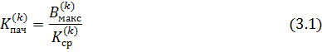

- среднее время пика Т^{(k)}_{пик}.
- Для служб с постоянной скоростью передачи В^{(k)}_{макс}=const на всем периоде сеанса.
- Для выполнения расчетов пропускной способности цифровых трактов и оптических каналов, и производительности коммутаторов пакетов предполагается:
- поток заявок, поступающих по k-той услуге для доступа к коммутатору, является пуассоновским с функцией распределения вероятностей промежутка времени между поступлениями:

- скорости передачи терминалов k-ой услуги с переменной скоростью - случайные дискретные величины, принимающие значения В^{(k)}_{макс} с вероятностью

- 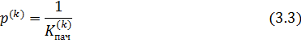

- или нулевое значение скорости с вероятностью

- При этом достигается максимум дисперсии D^{(k)}_{макс} значения скорости передачи.
- Среднее значение битовой скорости k-ой услуги при образовании N^{(k)}_{вк} числа виртуальных каналов определяется:

- Значение дисперсии битовой скорости k-ой услуги при образовании N(k)_{вк} числа виртуальных каналов определяется:

- Среднее значение и дисперсия случайной величины битовой скорости передачи в цифровом тракте или оптическом канале, которая требуется для удовлетворения потребностей пользователей, определяется по теореме сложения математических ожиданий и дисперсии:

- 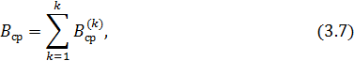

- 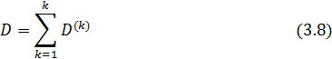

- Среднее значение и дисперсия пакетов, которые необходимы в единицу времени абоненту k-ой услуги для транспортировки трафика (производительность коммутатора):

- 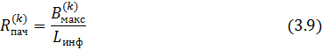

- где L_{инф} ёмкость пакета в битах,
- для Ethernet IEEE 802.1q длина пакета L_{инф}=12176 бит;

- 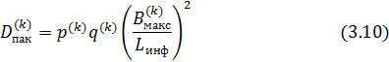

- для ИСП и 0 для ПСП.
- Учитывая, что число абонентов Ethernet достаточно велико, можно считать закон распределения суммарной пропускной способности узла коммутации и цифровых трактов нормальным. В этом случае вероятность события, состоящего в том, что требуемая различными службами скорость передачи информации превышает битовую скорость тракта, что может повлечь потерю пакетов:

- где Ф(U) – интегральная функция нормального закона распределения,

- 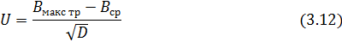

- Тогда задаваясь значением по таблице 3.1 можно найти значение U и вычислить :

- Таблица 3.1 - Вероятность потери пакета в тракте передачи
Р⁽^ > Дмакс тр⁾ | 10⁻³ | 10⁻⁴ | 10⁻⁵ | 10⁻⁶ | 10⁻⁷ | 10⁻⁸ | 10⁻⁹ | 10⁻¹⁰
U | 3,09 | 3,719 | 4,265 | 4,753 | 5,199 | 5,612 | 5,998 | 6,631

Для обеспечения приемлемого качества большинства услуг зададимся значением вероятности потери пакета р(Д > Д_{макс тр}) = 10⁻⁶, тогда U=4,753.
Основные параметры телетрафика обеих услуг приведены в таблице 3.2.
Основываясь на вышеописанную методику, рассчитаем скорость транспортной сети и производительность коммутаторов узлов коммутации.
Определим требуемую скорость передачи данных и производительность узлов коммутации участка сети Ethernet с виртуальными каналами услуг используемых на сети, приведенными в таблице 3.3.
- Расчет средней битовой скорость передачи данных и дисперсии с учетом пачечности приведем в таблице 3.4

- Таблица 3.2 - Параметры трафика МСС
Услуга | K | Класс  поль-  зова-  телей | ^{B} макс  Кбит  /с | Па-  чеч-  ность  ^{K}rnH | Длительность пика или сеанса связи |  | Входя  щая  нагрузка в ЧНН, Эрл | Число вызовов в ЧНН
 |  |  |  |  | Тпик  ,с | ^{Т}сеан  ,с | Входя  щая  нагрузка в ЧНН, Эрл | Число вызовов в ЧНН
Передача  файлов  (ШПД) | 2 | КС | 2000 | 54 | 1 | 1 | 0,2 | 10,8
Передача  файлов  (ШПД) | 3 | УАТС | 2000 | 54 | 1 | 1 | 2,7 | 10,8
Передача видео (IPTV mpeg-4) | 4 | КС | 6000 | 18 | 1 | 180 | 0,02 | 0,72
Поиск видео | 5 | КС | 1000  0 | 54 | 10 | 540 | 0,03 | 0,2
Поиск видео | 6 | ДС | 1000  0 | 54 | 10 | 180 | 0,1 | 2,0
Поиск  документов | 7 | КС | 64 | 200 | 0,25 | 300 | 0,05 | 0,6
Поиск  документов | 8 | ДС | 64 | 200 | 0,25 | 300 | 0,25 | 3,0
Данные по требованию | 9 | КС | 64 | 200 | 0,04 | 30 | 0,20 | 24,0
Данные по требованию | 10 | УАТС | 64 | 200 | 0,04 | 30 | 0,20 | 72,0
- В таблице обозначено: КС – квартирный сектор (включая частный сектор); ДС- деловой сектор; УАТС – учрежденческая АТС; ЧНН – час наибольшей нагрузки; Т_{сеан} – средняя длительность сеанса связи; Т_{пик} – средняя длительность пика сеанса связи; k – номер услуги.

- Таблица 3.3 - Возможные виды услуг на сети
Услуга | Количество пользователей
Поиск видео | 250
Передача видео (IPTV mpeg-4) | 250
Поиск документов | 250
Передача файлов | 250

- Таблица 3.4 - Расчет средней битовой скорость передачи данных и дисперсии
 | N (k) | К пач | Вмакс, кбит/с | Вср,  Мбит/с | D ср, 10¹²
Поиск видео | 250 | 54 | 10000 | 46,30 | 462,96
Передача видео | 250 | 18 | 6000 | 83,33 | 500,00
Поиск документов | 250 | 200 | 64 | 0,08 | 0,01
Передача файлов | 250 | 1 | 2000 | 500,00 | 1000,00
- Результирующая средняя скорость в цифровом тракте:

- 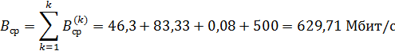

- Результирующая дисперсия битовой скорости:

- 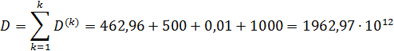

- Максимальная допустимая скорость передачи в тракте при вероятности потери пакета 10⁻⁶:

- Производительность узлов коммутации для пакетов Ethernet IEEE 802.1q:

- 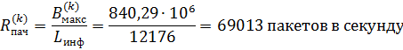

- Вывод: для предоставления услуг широкополосного доступа, абонентам сети понадобится канал со скоростью передачи 840 Мбит/с, и производительность Ethernet-коммутатора должна быть не ниже 69013 пакетов в секунду.
- Максимальные скорости передачи в трактах при выбранной топологии – кольцо, находятся в пределах 1Гбит/с, что оправдывает применение технологии Gigabit Ethernet для реализации транспортной сети.

- 4 Выбор и описание коммутаторов

- 4.1 Выбор производителя оборудования
Поскольку число производителей и номенклатура их продуктов, служащих для организации доступа и агрегации трафика, весьма значительны, мы ограничимся рассмотрением предложений лишь ключевых игроков рынка: D-Link, Huawei Technologies и Элтекс.
Главными критерием выбора оборудования уровня агрегации является:
- коммутатор L3 с поддержкой функции маршрутизации;
- высокая производительность;
- возможность соединения коммутаторов доступа по оптическим кабелям (не менее 15 портов 10/100/1000BASE-Х).
- Для сравнения выбраны: коммутатор DGS-3620-28SC производства компании D-Link, коммутатор S5700 производства Huawei Technologies и коммутатор MES3124F производства ООО «Предприятие «Элтекс» (таблица 4.1).
Характеристики | DGS-3620-28SC | S5700-28C | MES3124F
Интерфейс | 20 SFP-портов;  4 комбо-портов 10/100/1000 Base- T/SFP;  4 SFP+;  Консольный порт: RJ-45 | 20 порта 100/1000Base-X;  4 Combo  GE(10/100/1000  BASE-T);  1 консольный порт (RJ-45). | 20 портов 100/1000 Base- X (SFP);  4 комбо-  порта 10/100/1000 Base- T/1000 Base-X (SFP);  4 порта 10G Base- R/1000Base-X(SFP+/SFP); Консольный порт RS- 232.
Таблица MAC- адресов | 32К записей | 32К записей | 16К записей
Количество IP- адресов | 256 | 512 | 512
Макс. потребляемая мощность, Вт | 60,2 | 63 | 50
Размеры | 441х310х44 | 442 x 420 x 43.6 | 420х44х265
Стоимость без НДС, тыс. руб. | 190,8 | 110 | 56,7
- Оборудование китайской фирмы Huawei является очень привлекательным с точки зрения технических характеристик, и до появления конкурентоспособного отечественного оборудования являлось одним из лучших вариантов для построения сети FTTx.

Развитие Новосибирской фирмой ООО «Предприятие «Элтекс» линейки оборудования Ethernet, позволяет строить сети на оборудовании российского производства. Несмотря на то, что ООО «Предприятие «Элтекс» имеет меньший опыт в производстве оборудования для пассивных оптических сетей, чем компания Huawei, близкая расположенность ООО «Предприятие «Элтекс», заинтересованность его в повышении качества производимой продукции и возможность оперативного решения вопросов эксплуатационного и экономического характера, значительно повышает привлекательность производимого ООО «Предприятие «Элтекс» оборудования. Значительным фактом является то, что в Новосибирском филиале ОАО «Ростелеком» установлено тесное сотрудничество с ООО «Предприятие «Элтекс» и накоплен большой опыт эксплуатации разного типа оборудования данного производителя.
- На основании приведенных аргументов сделан выбор в пользу оборудования производителя ООО «Предприятие «Элтекс».
- 4.2 Коммутатор агрегации Edge-core es4612
- В качестве коммутатора агрегации в данном проекте планируется использовать коммутатор Edge-core es4612 производства ООО «Предприятие «Эл- текс».
- Коммутатор Edge-core es4612 - агрегирующий ethernet-коммутатор (L3), имеющий 12 портов 1G (SFP), 4 combo-порта 1G,.
- Коммутаторы данной серии могут использоваться в операторских сетях в качестве коммутаторов уровня агрегации района или транспортных коммутаторов и в центрах обработки данных в качестве Top-of-Rack коммутаторов.

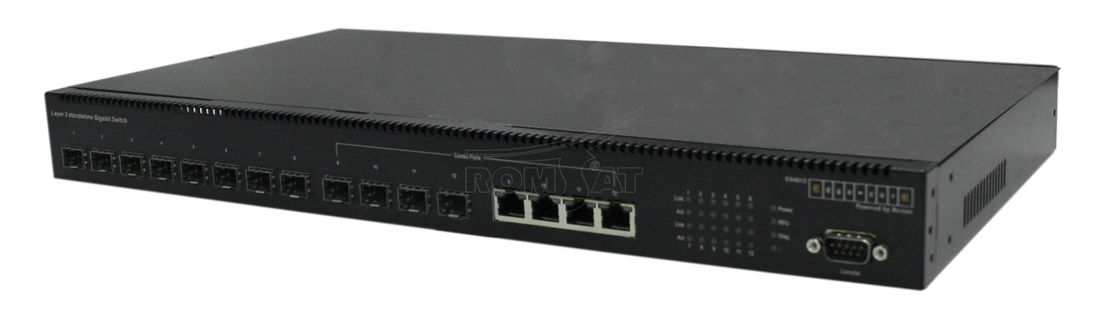
Внешний вид коммутатора Edge-core es4612 изображен на рисунке 4.1.

- Таблица – Расчет количества коммутаторов доступа
- Адрес | - Количество подключаемых квартир | - Количество коммутаторов доступа
- Толстого 1 | - 50 | - 3
- Толстого 3 | - 50 | - 3
- Толстого 5 | - 50 | - 3
- Толстого 7 | - 50 | - 3
- Толстого 9 | - 50 | - 3
- Итого | - 250 | - 15

- 5 Выбор и описание кабелей

- 5.1 Выбор производителя кабеля

- Волоконно-оптические кабели выпускаются многими компаниями, как зарубежными, например, Alcatel, АМР, BICC Cables Company/BICC KWO Kabel GmbH, Focas, Fujikura, Hellukabel, Lucent Technologies, MohawkZCDT, NK Cables, Philips, Pirelli, Samsung, Siemens, Sumitomo, так и отечественными [Error: Reference source not found].
- На сегодняшний день на территории Российской Федерации производством оптических кабелей (ОК) занимаются более 15 предприятий-изготовителей.
- Российские компании, как правило, используют импортное оборудование и волокно, их продукция соответствует мировому уровню качества и подтверждена соответствующими сертификатами, что позволяет использовать ее с выгодой для отечественного потребителя [Error: Reference source not found]. Исходя из этого, остановим свой выбор на кабеле отечественного производства.
- В настоящее время ситуация такова, что практически каждый производитель оптических кабелей выпускает их в соответствии с собственными техническими условиями, которые предусматривают свою систему маркировки и некоторое различие в параметрах. Большинство различий в конструкциях и параметрах кабелей носят непринципиальный характер, однако могут оказаться и существенными для конкретных условий эксплуатации [Error: Reference source not found].
- Для строительства проектируемой ВОЛП планируется использовать оптический кабель завода «-------------».

- 5.2 Оптические кабели ТОЛ-П-04-У-2,7 кН и ТОЛ-П-24-У-2,7 кН
В данном проекте планируется использовать 2 типа кабелей: ТОЛ-П- 04-У-2,7 кН и ТОЛ-П-24-У-2,7 кН производства завода «Инкаб».
На магистральном участке сети в проектируемой кабельной канализации будет проложен кабель с 24 волокнами, от колодцев кабельной канализации до кросса в здании прокладывается кабель с 4-мя ОВ.
Конструкция кабеля типа ТОЛ приведена на рисунке 5.1.
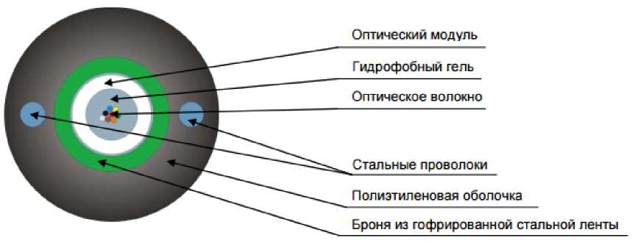
Рисунок 5.1 - Конструкция кабеля типа ТОЛ
Оптический кабель типа ТОЛ предназначен для прокладки в кабельной канализации, трубах, лотках, блоках, тоннелях, коллекторах, по мостам и эстакадам, в грунт, между зданиями и сооружениям, а также внутри зданий.
Кабель содержит оптический модуль со свободно уложенными волокнами. Свободное пространство в оптическом модуле заполнено гидрофобным гелем. Поверх модуля накладывается броня из гофрированной стальной ленты и оболочка из полиэтилена средней плотности. Свободное пространство под гофрированной лентой заполнено гидрофобным гелем. В оболочке кабеля диаметрально противоположно расположены две стальные проволоки, которые выполняют функции силовых элементов.
Основные технические параметры и параметры эксплуатации кабеля типа ДОЛ приведены в таблице 5.1.
В кабелях завода «Инкаб» используется новейшее волокно Coming SMF 28 Ultra.
Преимущества волокна Coming SMF 28 Ultra:
- затухание сигнала минимум на 10% ниже, чем у стандартных волокон;
- в 10 раз более устойчиво к изгибу, чем стандартное волокно;
- на 100% совместимо с другими одномодовыми волокнами. Характеристики оптических волокон Corning SMF 28 Ultra приведены в
таблице 5.2.
Таблица 5.1 - Основные технические параметры и параметры эксплуатации кабеля типа ДОЛ
Характеристики | ТОЛ-П-04-У-2,7  кН | ТОЛ-П-24-У-2,7  кН
Количество ОВ в кабеле | 4 | 24
Диаметр кабеля, мм | 8,3 | 8,8
Вес кабеля, кг/км | 81,3 | 86,1
Радиус изгиба, мм | 124,5 | 132,0
Допустимая раздавливающая нагрузка, кН/см | От 0,5
Допустимая растягивающая нагрузка, кН | 2,7
Рабочая температура, ⁰С | -50 ... +70
Температура монтажа, ⁰С | -30 ... +50
Температура транспортировки и хранения, ⁰С | -60 ... +70
Срок службы, лет | 25

Таблица 5.2 - Характеристики ОВ Coming SMF 28 Ultra
Тип ОВ | Тип «У»
Марка волокна | Coming SMF 28 Ultra
Рекомендации МСЭ-Т | G.657A1, G.652D
Г еометрические характеристики
Отклонение от концентричности сердцевины, мкм, не | 0,5
более
Диаметр оболочки, мкм | 125±0,7
Отклонение от некруглости оболочки, %, не более | 0,7
Диаметр защитного покрытия, мкм | 242±5
Передаточные характеристики
Рабочая длина волны, нм | 1310 ... 1625
Коэффициент затухания, дБ/км, не более:
- на длине волны 1310 нм | 0,32
- на длине волны 1383 нм | 0,32
- на длине волны 1490 нм | 0,21
- на длине волны 1550 нм | 0,18
- на длине волны 1625 нм | 0,20

Коэффициент хроматической дисперсии, пс/(нмкм), не более:  - на длине волны 1550 нм  - на длине волны 1625 нм | 18  22
Коэффициент поляризационно-модовой дисперсии (ПМД), | 0,1

Продолжение таблицы 5.2

- 5.3 Кабель UTP категории 5e

- В данном проекте на участке от коммутатора доступа до квартиры абонента планируется использовать кабель UTP 4 пары 24AWG CAT5e
Кабель UTP (unshielded twisted pair - неэкранированная витая пара) предназначен для внутренней прокладки с цельномедными жилами, используется в абонентской разводке при предоставлении доступа к услугам сети передачи данных. Применяется в системах СКС (структурированных системах телекоммуникационных кабелей, шнуров и соединительных устройств, обеспечивающих соединение оборудования информационных технологий) при прокладке внутри зданий [14].
Внешний вид кабеля UTP 4 пары 24AWG CAT5e изображен на рисунке 5.2.
(
У
(
пс/Vkm, не более
Наклон дисперсионной характеристики в области длины волны нулевой дисперсии, пс/(нм²км), не более | 0,092
Длина волны нулевой дисперсии, нм | 1310 ... 1324
Длина волны отсечки, нм, не более | 1260
Диаметр модового пятна, мкм  - на длине волны 1310 нм  - на длине волны 1550 нм | 9,2±0,4  10,4±0,5
Прирост коэффициента затухания из-за макроизгибов на длине волны 1550нм/1625 нм (1 виток х 10,0мм), дБ, не более | 0,5/1,5

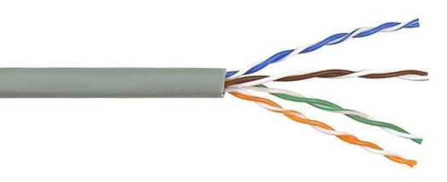
Рисунок 5.2 - Внешний вид кабеля UTP 4

пары 24AWG CAT5e

Конструкция:
- Токопроводящая жила: медная мягкая проволока диаметром 0,5 мм;
- Изоляция: полиэтилен. Диаметр проводника в изоляции: 0,93 мм Пара: 2 скрученных вместе проводника
Цветовая идентификация:
- пара 1: бело-синяя / синяя
- пара 2: бело-оранжевая / оранжевая
- пара 3: бело-зеленая / зеленая
- пара 4: бело-коричневая / коричневая
- Сердечник: 4 пары скрученные вместе
3) Внешняя оболочка: поливинилхлоридный пластикат (ПВХ). Цвет оболочки: белый. Максимальный диаметр кабеля: 5,9 мм.
Условия прокладки и эксплуатации: Для стационарной прокладки внутри зданий, станций, сооружений, аппаратуры. Эксплуатируется при частотах до 100 МГц.
Механические характеристики:
- температурный диапазон: Монтаж -10 °C ... +60 °C, эксплуатация -20 °C ... +60 °C;
- радиус изгиба: Монтаж > 8 x диаметров кабеля, эксплуатация > 4 x диаметров кабеля;
- растягивающие усилие < 85 Н [14].

- 6 Схема организации связи

- 6.1 Расчет длины участка регенерации

- Максимальная длина регенерационного участка определяется исходя из потерь в ОВ:

- где
- – максимальная вводимая мощность передатчика;
- – уровень чувствительности фотоприемника;
- а_{нр} - потери на стыке строительных длин ОК (а_{нр} = 0,08дБ);
- – потери на разъемных соединениях ();
- =4дБ – энергетический запас на старение кабеля и аппаратуры;
- – затухание кабеля, дБ/км ( на длине волны 1310 нм, на длине волны 1550 нм);
- – строительная длина ОК;
- – число разъемных соединений.

- Минимальная длина регенерационного участка определяется по формуле:

- 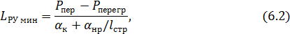

- где
- – максимальная мощность, которая может быть подана на приемник.
- Трансиверы SFP –WDM3.10 SFP –WDM5.10 дальность до 10км обеспечивают прием и передачу сигналов по одному оптоволокну, используя две длины волны. Эти трансиверы используются в паре. Тип А (TX/RX 1550/1310) использует длину волны 1550нм для передачи данных и 1310нм – для приема. Тип В (TX/RX 1310/1550) наоборот использует длину волны 1310нм для передачи данных и 1550нм – для приема. Расстояние до 10км. Тип коннектора - SC.
- Двунаправленные SFP-трансиверы Fast Ethernet для оптического кабеля – это внешние трансиверы, разработанные для установки в порты SFP (Small Form-Factor Pluggable) сетевых устройств с целью приема и передачи данных по оптоволокну. Трансиверы выполнены в компактном корпусе и обеспечивают интерфейс 1000Base-BX для высокоскоростной, надежной передачи данных на дальние расстояния и гибкости, которые необходимы в современных оптоволоконных сетях.
- Внешний вид модулей SFP –WDM3.10 SFP –WDM5.10, 10км изображен на рисунке 6.1.

- 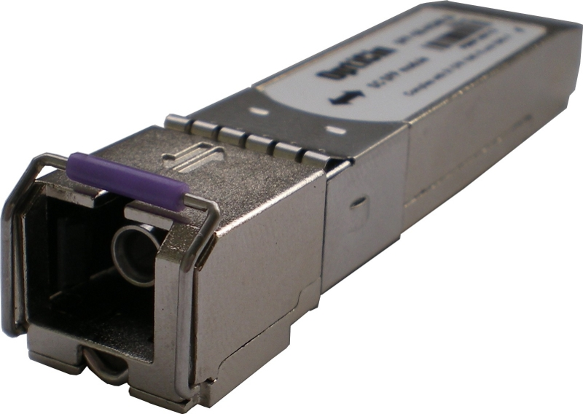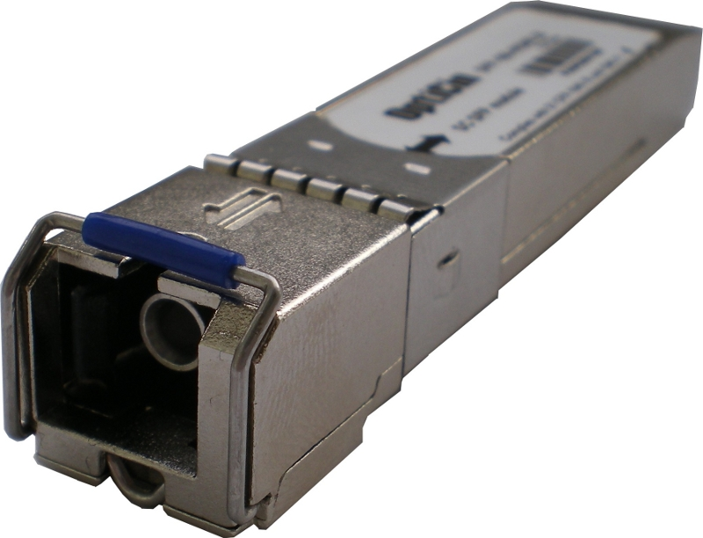

- Рисунок 6.1 – Внешний вид модулей SFP –WDM3.10 SFP –WDM5.10, SC, 10км

- Технические характеристики SFP –WDM3.10 SFP –WDM5.10, SC, 10км представлены в таблице 6.1.

- Таблица 6.1 - Технические характеристики SFP модуля LS38-C3S-TI-N
- Скорость передачи данных, Мбит/с | - 1250
- Длина волны TX/RX, нм | - 1310/1550
- Источник света | - FP
- Мощность передатчика, дБм | - -9 …-5
- Чувствительность приемника, дБм | - -22
- Уровень перегрузки приемника, дБм | - -3
- Максимальное расстояние | - 10 км
- Рабочая температура, ⁰С | - -5 … +70
- Безопасность | - 1 c EN 60825-1

- Подставив в формулы (6.1) и (6.2) соответственно для и значения параметров ОК имеем:
- для длины волны 1310 нм:
- 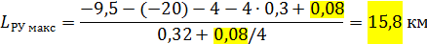

- 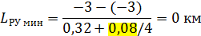

- для длины волны 1550 нм:

- 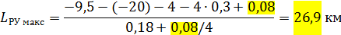

- 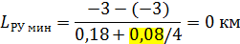

- Отсюда следует вывод, что все длины участков между коммутатором агрегации и коммутаторами доступа должны быть не более 15,8 км.

- 6.2 Схема организации связи

- Схема организации связи изображена на рисунке 6.2. Пример описания сети
- Коммутатор агрегации Edge-core es4612 расположен на АТС по адресу ул. Астаны 1.
В многоквартирных домах по адресам ул.Толстого 1, ул. Толстого 3, ул. Толстого 5 , ул. Толстого 7 и ул. Толстого 9 расположены по 3 коммутатора доступа . Обмен информацией идет со скоростью 1,25 Гбит/с.
- На магистральном участке сети доступа прокладывается кабель ТОЛ-П-24-У-2,7кН. 4 волокна этого кабеля планируется использовать для дальнейшего развития сети и остается в запасе в одном из колодцев.
- Каждый дом подключается через разветвительную муфту с помощью ОК ТОЛ-П-04-У-2,7кН, при этом 3 волокна используются для подключения коммутаторов доступа, 1 волокно оставляем в резерве.
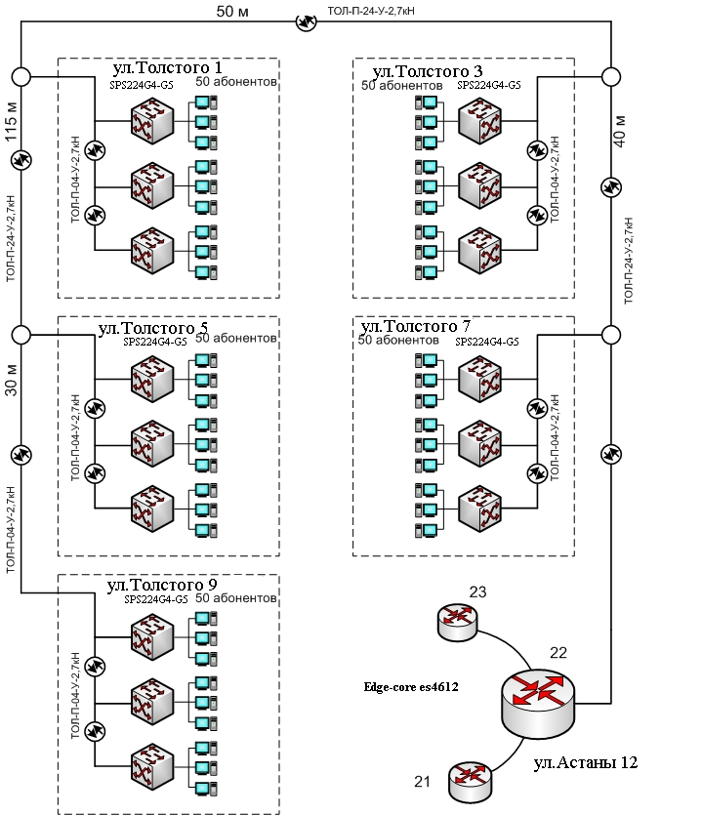

Рисунок 6.2 – Схема организации связи

7 Управление элементами сети Ethernet Протоколы и способы управления обычно есть в описании оборудования
Одним из важных факторов обеспечения надежности сетей связи является эффективное управление их ресурсами. Для этого организовывается сетьуправления электросвязью (TMN, Telecommunications Management Network).
Сеть управления состоит из:
«агентов управления» - контроллеров, помещаемых в сетевые элементы;
каналов передачи данных;
систем управления с их операционными системами и рабочими станциями.
Современная аппаратура транспортных сетей и сетей доступа всех типов контролируется и управляется встроенными микропроцессорами со специализированным программным обеспечением. Они имеют стандартные интерфейсы к системе сетевого контроля и управления, местному терминалу управления (компьютеру), к станционной сигнализации, к служебной связи, а также к каналам пользователя.
Основные функции управления коммутатором агрегации MES3124F приведены в таблице 7.1.

- Таблица 7.1 – Основные функции управления коммутатором агрегации MES3124F
Загрузка и выгрузка файла настройки | - Параметры устройств сохраняются в файле настройки, который содержит данные конфигурации как всей системы в целом, так и определенного порта устройства.
Протокол TFTP (Trivial File Transfer Protocol) | - Протокол TFTP используется для операций записи и чтения файлов. Протокол основан на транспортном протоколе UDP. Коммутатор поддерживает загрузку и передачу по данному протоколу файлов настройки и образов программного обеспечения.
Протокол SCP (Secure Copy) | - Протокол SCP используется для операций записи и чтения файлов. Протокол основан на сетевом протоколе SSH. Устройства поддерживают загрузку и передачу по данному протоколу файлов настройки и образов программного обеспечения.
Протокол SNMP | - Протокол SNMP используется для мониторинга и управления сетевым устройством. Для управления доступом к системе определяется список записей сообщества, каждая из которых содержит привилегии доступа.
Продолжение таблицы 7.1
Удаленный мониторинг (RMON) | - Удаленный мониторинг (RMON) - средство мониторинга компьютерных сетей, расширение SNMP. Совместимые устройства позволяют собирать диагностические данные с помощью станции управления сетью. RMON - это стандартная база MIB, в которой определены текущая и предыдущая статистика уровня MAC и объекты управления, предоставляющие данные в реальном времени.
Интерфейс командной строки (CLI) | - Управление коммутаторами посредством CLI осуществляется локально через последовательный порт RS-232, либо удаленно через Telnet, SSH. Интерфейс командной строки консоли (CLI) является промышленным стандартом. Интерпретатор CLI предоставляет список команд и ключевых слов для помощи пользователю и сокращению объема вводимых данных.
Syslog | - Syslog – протокол, обеспечивающий передачу сообщений о происходящих в системе событиях, а также уведомлений об ошибках удаленным серверам.
SNTP (Simple Network Time Protocol) | - Протокол SNTP - протокол синхронизации времени сети, гарантирует точность синхронизации времени сетевого устройства с сервером до миллисекунды
Traceroute | - Traceroute – служебная функция, предназначенная для определения маршрутов передачи данных в IP-сетях.
Управление контролируемым доступом – уровни привилегий | - Администратор может определить уровни привилегий доступа для пользователей устройства и характеристики для каждого уровня привилегий (только для чтения – 1 уровень, полный доступ – 15 уровень).
Блокировка интерфейса управления | - Коммутатор способен устанавливать запрет доступа к каждому интерфейсу управления (SNMP, CLI), в том числе отдельно для каждого типа доступа: Telnet(CLI over Telnet Session) Secure Shell (CLI over SSH) SNMP
Локальная аутентификация | - Для локальной аутентификации поддерживается хранение паролей в базе данных коммутатора.

Продолжение таблицы 7.1
Фильтрация IP адресов для SNMP | - Доступ по SNMP разрешается для определенных IP-адресов, являющихся членами SNMP-сообщества.
Клиент RADIUS | - Протокол RADIUS используется для аутентификации, авторизации и учета. Сервер RADIUS использует базу данных пользователей, которая содержит данные проверки подлинности для каждого пользователя. Коммутаторы содержат клиентскую часть протокола RADIUS.
TACACS+ (Terminal Access Controller Access Control System) | - Устройство предоставляет поддержку проверки подлинности клиентов посредством протокола TACACS+. Протокол TACACS+ обеспечивает централизованную систему безопасности для проверки пользователей, получающих доступ к устройству, а также централизованную систему управления при соблюдении совместимости с RADIUS и другими процессами проверки подлинности.
Сервер SSH | - Функция сервера SSH позволяет клиенту SSH установить с устройством защищенное соединение для управления им.
Поддержка макрокоманд | - Данная функция предоставляет возможность создавать макрокоманды, представляющие собой набор команд, и применять их для конфигурации устройства

На сеть АО «Казахтелеком» сеть управления уже смонтирована и работает как автономная система под управлением единого центра управления.
Всему спектру оборудования АО «Казахтелеком» выделен пул адресов 10.168.0.0\16. Все управление осуществляется посредством протокола IP.
Центр управления располагается в центре коммутации оператора АО «Казахтелеком» в г. Павлодар, расположенном по адресу ул. Астаны 12.
Схема управления транспортной сетью АО «Казахтелеком» в проектируемом районе представлена на рисунке 7.1.
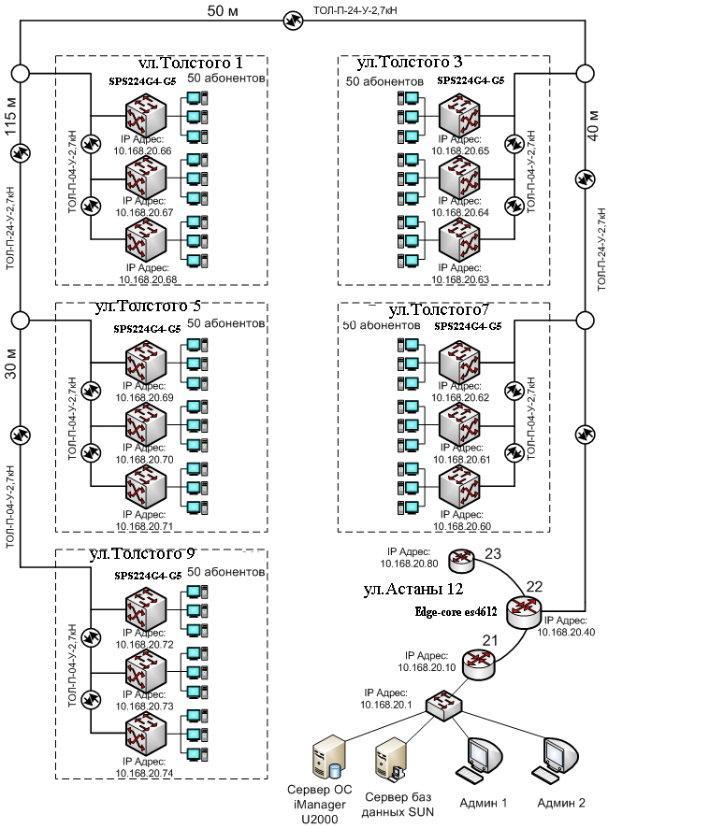
Рисунок 7.1 – Схема управления транспортной сетью АО «Казахтелеком» в проектируемом районе
8 Синхронизация в Ethernet
8.1 Технология синхронизации Ethernet-сети
8 Синхронизация в Ethernet
8.1 Технология синхронизации Ethernet-сети

Следующий уровень иерархии отведен блоку синхронизации SSU (Synchronization Supply Unit, или Building Integrated Timing Supply (BITS)).
SSU/BITS имеет функцию переключения генератора в режим удержания, которая позволяет этому блоку генерировать синхросигнал с более высокой точностью, чем его собственная точность в автономном режиме в течение короткого времени после потери синхронизации с генератором PRC/PRS. Блок SSU/BITS обычно реализуется совместно с цифровой системой фазовой автоподстройки частоты (DPLL), управляемой с помощью рубидиевых часов.
Третий уровень иерархии занимает блок внутренних часов SEC (SDH — SDH Equipment Clock), или блок SONET Minimum Clock (SMC). SEC/SMC также снабжен функцией переключения генератора в режим удержания, но ее параметры и характеристики автономного режима, хуже требуемых для SSU/BITS. SEC/SMC, как правило, имеет цифровую систему ФАПЧ, которая управляется термостатированным кварцевым генератором (TCXO). Следует заметить, что у всех уровней иерархии начиная со второго и ниже точность синхронизации равна точности блока PRC/PRS, до тех пор, пока связь с ним не прервется.
Из соображений надежности едва ли можно ожидать, что глобальные сети связи будут синхронизироваться только с блоком PRC/PRS. На практике они используют структуру разделения каналов по времени наряду с независимо работающими блоками PRC/PRS. У каждого поставщика услуг связи имеется собственный блок PRC/PRS, и это значит, что глобальная сеть связи состоит из синхронизированных участков, соединенных с помощью плезио- хронных (почти синхронных) звеньев.
Если блоки PRC/PRS и SSU/BITS обычно реализуются как автономные элементы, предназначенные только для синхронизации (не для передачи данных), то SEC/SMC являются исключительно частью сети, как например мультиплексор ввода/вывода.
Традиционная Ethernet-сеть изначально предназначала для передачи асинхронного трафика данных, т.е. требования к прохождению сигнала синхронизации от источника к приемнику не выдвигались. В действительности, старая 10-Мбит/с (10Base-T) Ethemet-сеть была не в состоянии передавать этот сигнал по интерфейсу физического уровня, т.к. использовавшийся в ней передатчик 10Base-T прекращал передачу сигнала в интервалах незанятости. Передатчик 10Base-T каждые 16 мс отправлял единичный импульс, уведомлявший приемную сторону о своем присутствии. Разумеется, таких редких импульсов недостаточно для установления синхронизации после сбоя на приемнике. Интервалы незанятости в более быстрых разновидностях Ethemet-сетей (100 Мбит/с, 1 и 10 Гбит/с) постоянно регистрируются при появлении фронта импульса, что позволяет непрерывно и с высоким качеством восстанавливать тактовую синхронизацию на приемнике. Эти разновидности

являются хорошими кандидатами для реализации синхронизированной Ethernet-сети.
В Gigabit Ethernet с медным проводом используется линейное кодирование наряду с передачей по всем четырем парам кабеля CAT-5 для компенсации ограниченной ширины полосы витой пары этого кабеля. Передача осуществляется одновременно в оба конца, как это происходит в сетях ISDN и xDSL, где для подавления эха применяются алгоритмы цифровой обработки сигнала.
Подавление эха значительно упрощается в том случае, если частота, с которой передаются данные, одинакова в обоих направлениях. Это достигается в концепции master/slave (ведущий/ведомый) сети Gigabit Ethernet. Ведущий блок отправляет синхросигнал от независимого кварцевого генератора, а ведомый блок восстанавливает опорный тактовый сигнал из полученных данных и использует его для передачи собственных данных. Ведущий и ведомый блоки определяются в автопереговорном процессе. Ведущему блоку, как правило, назначается редко используемое случайное значение, но оно устанавливается и вручную.
Синхронизация осуществляется в Ethernet на каждом сетевом сегменте между двумя соседними узлами, но она не распространяется от сегмента к сегменту. Таким образом, узел принимает тактовый сигнал, восстанавливает его, а затем пересылает всем передающим узлам.
Разумеется, восстановленный сигнал нуждается в очистке с помощью ФАПЧ, позволяющей устранить джиттер из цепи восстановления тактового сигнала до того, как он поступит на передающее устройство. Кроме того, необходимо вручную настроить порты в тракте передачи сигнала синхронизации, что делается для чередования функций ведущего и ведомого блоков (только для сети 1000Base-T).
В случае оптоволоконной сети Gigabit Ethernet (1000Base-X) или 10 Gigabit Ethernet (10GBASE) такая необходимость отсутствует, т.к. один волоконный тракт используется для передачи, другой — для приема (по одному оптоволокну сигнал передается только в одном направлении) и, следовательно, функции ведущего и ведомого узлов не требуются.
Любое устройство физического уровня сетей Gigabit Ethernet или 10 Gigabit Ethernet должно поддерживать синхронизированную Ethernet-сеть, обеспечивая восстановленный синхросигнал на одном из своих выходов. Восстановленный синхросигнал очищается с помощью системы ФАПЧ и передается на вход 25-МГц кварцевого генератора физического устройства. Несколько новых физических устройств Ethernet-сети обеспечивают специальный вывод для входного тактового сигнала. Преимуществом этого метода является то, что частота входного сигнала может быть выше 25 МГц — чем выше частота синхронизации, тем, как правило, меньше джиттер. Кроме того, данный метод позволяет избежать каких-либо потенциальных проблем, связанных с циклом синхронизации физического устройства.

- Требования к синхронизированной сети Ethernet
(
У
(
С
с
(
С
Требования к SyncE кратко изложены в спецификации внутренних часов синхронной Ethernet-сети (ITU G.8262/Y1362). Эти требования основаны на спецификации ITU-T G.813 для тактовых сигналов стандарта SDH.
Основные требования ITU G.8262/Y1362:
- Точность в автономном режиме: точность выходного сигнала схемы ФАПЧ, когда она не управляется опорным сигналом, должна быть равной или выше чем ±4,6 ppm в течение одного года. Это очень высокая точность относительно точности традиционной Ethernet-сети (±100 ppm).
- Режим удержания: система ФАПЧ постоянно рассчитывает среднее значение частоты синхронизированного опорного сигнала. В случае если опорный сигнал не поступает, а также отсутствуют другие опорные сигналы, ФАПЧ переходит в режим удержания и генерирует выходной синхросигнал на основе расчетного среднего значения. Устойчивость режима зависит от разрешения усредняющего алгоритма и стабильности частоты генератора, используемого в качестве задающего тактового генератора ФАПЧ.
- Контроль за опорным сигналом: система ФАПЧ должна постоянно контролировать качество входных опорных сигналов. Если оно ухудшается (сигнал исчезает, или дрейфует частота), блок ФАПЧ подает сигнал тревоги (прерывания) и переключается на другой действующий опорный сигнал.
- Переключение опорного сигнала без паузы: если ФАПЧ-система не обнаруживает опорного сигнала, она захватывает другой опорный сигнал. При этом фаза сигнала не изменяется.
- Фильтрация джиттера и стабилизация дрейфа: блок ФАПЧ можно рассматривать как фильтр для джиттера и средство стабилизации дрейфа. Чем уже ширина полосы петли, тем меньше джиттер и дрейф.
- Устойчивость к джиттеру и дрейфу: система ФАПЧ должна быть устойчивой к большому джиттеру и дрейфу на входе и поддерживать синхронизацию, не генерируя сигнала тревоги.
Эти жесткие требования можно удовлетворить только с помощью цифровой системы ФАПЧ (DPLL), схожей с той, которая используется для синхронизации сети SONET/SDH. Основное различие заключается в том, что система SyncE DPLL должна захватывать и генерировать тактовые частоты, используемые в Ethernet (25, 125 и 156,25 МГц), тогда как в SONET/SDH задействованы другие значения тактовых частот (19,44 и 155,52 МГц).
- Реализация систем SyncE
SyncE-системы операторского класса должны обеспечивать высоконадежное функционирование при всех условиях. Для этого наиболее важные

компоненты системы имеют некоторую избыточность, в том числе в отношении синхронизации.
Синхронизация в системе операторского класса реализуется с помощью двух плат, с которых тактовые сигналы поступают на несколько линейных плат через общую плату. Все линейные платы синхронизируются с тактовым сигналом, поступающим с активной платы. Если, например, ее не подключили, линейные платы станут синхронизоваться с сигналом, поступающим с резервной платы. Переключение с одной платы синхронизации на другую не должно вызывать прерывания или сбой в системе.
Две платы синхронизации обеспечивают защиту системы на случай отказа одной из них. Платы имеют возможность синхронизоваться от более чем одного опорного сигнала. Плата принимает опорные сигналы из нескольких источников, выбирает один из них, очищает от фазового шума с помощью цифровой ФАПЧ и передает линейным платам через общую панель. Цифровая схема ФАПЧ является наиболее важной составляющей платы синхронизации. Опорные сигналы цифровой ФАПЧ могут поступать извне с блока SSU/BITS, изнутри с линейных плат или от другой платы синхронизации в системе. Цифровая ФАПЧ платы синхронизации должна отвечать всем требованиям рекомендации ITU-T G.8262/Y1362.
Каждая линейная плата оснащена схемой цифровой ФАПЧ, которая позволяет уменьшить джиттер и преобразовать частоту, например, 25-МГц тактового сигнала в один или более тактовый сигнал для Ethernet PHY с частотой 125, 156,25, 155,52 МГц и т.д.
Цифровая ФАПЧ линейной платы должна также обеспечить переключение без паузы между активным и резервным тактовым сигналом, например, в случае, когда активный синхросигнал неожиданно исчезает, а система еще не обнаружила сбой и не переключила цифровую схему ФАПЧ линейной платы на резервный опорный сигнал. Для цифровой ФАПЧ линейной платы, как и для любой другой схемы ФАПЧ, требуется кварцевый генератор.
Стоимость этого генератора невысока, т.к. для цифровой ФАПЧ линейной платы не требуется режим удержания (кроме коротких интервалов времени переключения с активного на резервный тактовый сигнал). В случае если этот режим занимает продолжительное время, система использует цифровую ФАПЧ платы синхронизации и потому ей необходимы кварцевые генераторы более высокого качества (TCXO, OCXO).
Малые SyncE-системы, которым не требуется резервная синхронизация, обычно имеют только одну цифровую схему ФАПЧ. Она должна удовлетворять всем требованиям как цифровой системы ФАПЧ платы синхронизации, так и цифровой ФАПЧ линейной платы. У этой ФАПЧ должна быть узкая ширина полосы петли, функция удержания высокого качества (требуется TCXO или OCXO), возможность переключения опорного сигнала без паузы и очень малый собственный джиттер. В зависимости от того или иного
с
с
о
с
у
с
приложения, может также потребоваться, чтобы эта цифровая ФАПЧ генерировала такие частоты как 8 кГц; 2,048; 1, 544; 34,368; 44,736 МГц и т.д.

9 Технико-экономическое обоснование

9.1 Капитальные затраты

Капитальные затраты рассчитываются по формуле 9.1 следующим образом:

где
– затраты на приобретение, монтаж и настройку оборудования систем передачи;
– затраты на приобретение, прокладку и монтаж кабеля;
– затраты на строительство зданий для размещения оборудования;
– затраты на оборудование электропитающих установок (ЭПУ).
Смета капитальных затрат на приобретение, монтаж и настройку оборудования систем передачи составлена в соответствии с прайс-листами официальных дистрибьюторов в ценах завода-изготовителя на текущий 2016 год с учетом НДС 18% и представлена в таблице 9.1.

Таблица 9.1 – Смета затрат на оборудование
Наименование | Количество  единиц | Стоимость, тыс.руб.
Наименование | Количество  единиц | Единицы, тыс. руб | Общая, тыс. руб
А. Затраты на оборудование
MES3124F, шт | 1 | 56,7 | 56,70
MES1124MB, шт | 15 | 17,2 | 258,00
SFP-модуль 1,25GE WDM, SC, шт. | 30 | 1,1 | 33,00
Кросс-муфта оптическая GP-D (24 вол) | 15 | 0,67 | 10,05
Кросс-розетка оптическая GP- Х (4 волокна) | 5 | 0,38 | 1,90
Оптический патчкорд SC-SC 9.5/125 - 0,5м (Simplex)^ | 15 | 0,14 | 2,10
Ящик Е-2 со стойками 19" | 5 | 2,39 | 11,95
Итого по разделу А |  |  | 373,70
Б. Монтаж и настройка оборудования, % | 25 |  | 93,43
Всего по смете (А+Б) |  |  | 467,13

Затраты на оборудование составят 467,13 тыс. руб.
Затраты на электропитающие устройства составляют 2,8% от стоимости оборудования и монтажных работ – 13,08 тыс.руб.
Потребность в кабеле при строительстве магистрали определяется общей длиной трассы с учетом следующих норм запаса (таблица 9.2).

Таблица 9.2 – Нормы запаса на оптический кабель
Марка,  Тип | Отпускная цена с учетом НДС, тыс. руб/км | Общая протяженность трассы, км | Общая  стоимость | Норма запаса на оптический кабель, % | ИТОГО:
ТОЛ-П-  04У-  2,7кН  (Инкаб) | 22,3 | 0,25 | 5,58 | 4 | 5,80
ТОЛ-П-  24У-  2,7кН  (Инкаб) | 44,9 | 0,94 | 42,21 | 4 | 43,89
Итого: |  |  |  |  | 49,69

Таблица 9.3 - Смета капитальных затрат на линейные сооружения,
():
Наименование работ или затрат | Кол-во  единиц | Сметная стоимость, тыс. руб
Наименование работ или затрат | Кол-во  единиц | ТОЛ-П-  2,7кН (И | 04У-  [нкаб) | ТОЛ-П-  2,7кН (И | 24У-  [нкаб)
Наименование работ или затрат | Кол-во  единиц | Единицы | Общая | Единицы | Общая
А. Приобретение кабеля |  | 0,26 | 5,80 | 0,98 | 43,89
Транспортные расходы (от стоимости кабеля), % | 30 |  | 1,74 |  | 13,17
ИТОГО ПО РАЗДЕЛУ А: |  |  | 7,54 |  | 57,06
Б. Строительные и монтажные работы по прокладке, с учетом транспортировки кабеля по трассе, накладных расходов и плановых накоплений (от стоимости кабеля), % | 60 |  | 3,48 |  | 26,34
ВСЕГО ПО СМЕТЕ (А+Б): |  |  | 11,02 |  | 83,40

Таким образом, общие затраты на прокладку кабеля составят 94,42 тыс.руб.
Строительство гражданских сооружений не предусматривается, так как проектируемые системы передач будут располагаться в существующих зданиях на площадях, пригодных для размещения оборудования данного типа и отвечающих требуемым нормам.
Таким образом, величина капитальных затрат составит:

Стоимость основных производственных фондов (ОПФ) приравнивается к рассчитанным капитальным затратам:

9.2 Доходы от основной деятельности

Конечная реализация проекта предполагает получение разовых и текущих доходов:
разовые – плата за подключение новых абонентов;
текущие – абонентская плата за широкополосный доступ в интернет.
Доходы рассчитываются укрупнено по количеству предоставляемых услуг () и средней доходной таксы по видам услуг связи () по формуле 9.2:

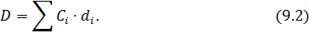

Таблица 9.4 – Доходы от основной деятельности
Услуги | Тариф,  руб./месяц | Кол-во услуг, ед. | Сумма доходов, тыс.руб/год
Подключение к сети передачи данных | 0 | 250 | 0
Абонентская плата | 790 | 250 | 2370
Итого: |  |  | 2370

В расчет доходов от основной деятельности примем доходы от новых абонентов (таблица 9.4):

9.3 Расчет эксплуатационных затрат

Годовые эксплуатационные расходы складываются из следующих статей затрат:
заработная плата работников основной деятельности;
страховые взносы;
затраты на электроэнергию;
затраты на материалы и запасные части;
прочие затраты.
Расчет фонда заработной платы не требуется на основании численности производственного персонала согласно штатному расписанию. Эксплуатацией оборудования и сети займется существующий персонал станционного и линейного цеха.
Тогда расчет фонда оплаты труда примем равным 0:

Соответственно страховые взносы (пенсионный фонд РФ, в ФСС России и в ФФОМС), определяемые в размере 30 % от годового фонда заработной платы, также будут равны 0:

Амортизационные отчисления на полное восстановление основных производственных фондов определяются, исходя из стоимости ОПФ и норм амортизации на полное восстановление по формуле 9.3:

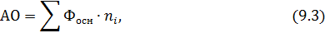

где
– стоимость основных производственных фондов i-го вида;
– норма амортизации, %.
Нормы амортизации определяются в соответствии с постановлением Правительства РФ №1 «О классификации основных средств, включаемых в амортизационные группы».
Результаты расчета амортизационных отчислений приведены в таблице 9.5

Таблица 9.5 - Амортизационные отчисления
Вид ОПФ | - Норма амортизации, % | - Стоимость ОПФ, тыс.руб. | - Амортизационные отчисления, тыс.руб.
Оборудование | - 12,6 | - 467,13 | - 58,86
Кабель | - 6,7 | - 94,42 | - 6,33
ЭПУ | - 5,6 | - 13,08 | - 0,73
ИТОГО |  |  | - 65,92

Затраты на электроэнергию определяются формуле 9.4:

где
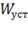 – мощность, потребляемая оборудованием, кВт;
– тариф за один 1 кВт электроэнергии, руб.

Мощность, потребляемая оборудованием, определяется по формуле 9.5:

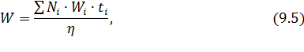

где
– количество единиц оборудования определённого вида;
– мощность, потребляемая за час работы единицы оборудования, кВт;
– время действия оборудования за год в часах;
– КПД электропитающей установки.
Рассчитаем мощность, потребляемую оборудованием по формуле 9.5:

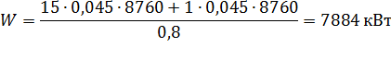

Определим затраты на электроэнергию по формуле 9.4:

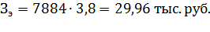

Прочие затраты на производственные, транспортные, управленческие и эксплуатационные расходы, включая материалы и запасные части, определены в размере 20% от общей суммы.
Годовые эксплуатационные затраты на производство приведены в таблице 9.6.

Таблица 9.6 – Затраты на производство
Виды затрат | Сумма затрат (тыс.руб.) | Структура затрат (%)
ФОТ | 0 | 0
Страховые взносы | 0 | 0
Амортизационные отчисления | 65,92 | 55,0
На электроэнергию | 29,96 | 25,0
На материалы и запасные части | 5,99 | 5,0
Прочие | 17,98 | 15,0
ИТОГО | 119,84 | 100,0

9.4 Расчет основных экономических показателей

Основными показателями эффективности капитальных вложений являются:
прибыль;
рентабельность;
себестоимость производительности труда;
срок окупаемости.
Для определения экономической эффективности проекта был произведен расчет основных экономических показателей.
Оборотные средства принимаются в размере 9% от стоимости основных производственных фондов:

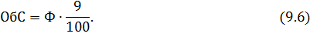

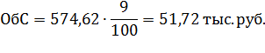
Проект реализует реконструкцию существующей сети, то есть эксплуатацией займется существующий штат работников, – тот же самый который обслуживал эту сеть на другом оборудовании.
Результаты расчетов приведены в таблице 9.7.
Таблица 9.7 – Основные технико-экономические показатели
Наименование показателей | Условные обозначения или расчетная формула | Показа  тель
Протяженность трассы, км | L | 1,19
Нагрузка | N | 250
Капитальные затраты, тыс.руб. | К | 574,62
Удельные капитальные затраты, руб/абон | к_{ул} = K/N | 2,30
Затраты на производство услуг связи, тыс.руб. | З | 119,84
Удельные затраты на производство услуг связи, тыс.руб./пот | Зуд = 3/N | 0,48
Доходы от услуг связи, тыс. руб. | Д | 2370
Себестоимость 100 рублей дохода, руб. | З  С = -• 100  Д | 5,06
Прибыль до налогообложения, тыс.руб. | П = Д - З | 2250,16
Рентабельность, % - затратная | П  ^затр = 2' • ¹⁰⁰% | 1877,57
- ресурсная | П  Р_{рес} = -——Г • 100% ^{рес} Ф + ОбС | 359,26
Фондоотдача на 100 рублей ОПФ, руб. | Д  Ф = —•100%  ^отд дх ф ^{1ии/и} | 412,45
Срок окупаемости, лет | К  Т = —  ок П | 0,26

На основе расчета основных экономических показателей абсолютной эффективности можно сделать выводы об эффективности капитальных вложений в данный проект.
По абсолютным технико-экономическим показателям проект является эффективным.
Срок окупаемости 0,26 года, значительно меньше нормативного 8,3 года.
Показатель ресурсной рентабельности (эффективности капитальных вложений) весьма высок.
9.5 Оценка экономической эффективности инвестиций
Оценка эффективности инвестиций осуществляется по двум методи-кам:

в условиях стабильности - по методике «Оценка эффективности капитальных вложений»
в динамических условиях - по методике «Оценка эффективности инвестиционных проектов»

Недостаток первой методики заключается в том, что прибыль рассчи-тывается с учетом полного задействования производственной мощности, ко-торое наступит через неопределенный срок, когда предприятие будет полу-чать прибыль в полном объеме.
Преимущество второго метода в том, что он более реален, так как учи-тывает степень задействования производственной мощности. Расчетный пе-риод Т составляет от 3 до 10 лет перспективы. Этот период разбивается на шаги кратные одному году.
Для определения эффективности инвестиций рассчитываются четыре основных показателя:
1. Чистый дисконтированный доход (ЧДД):

ЧДД=Σ(𝑅𝑡−З𝑡)∙1(1+𝐸)𝑡−Σ𝐾𝑡∙1(1+𝐸)𝑡𝑇𝑡=0𝑇𝑡=0, (9.7)
где
𝑅𝑡 – результат (доходы);
З𝑡 – затраты на эксплуатацию;
𝐾𝑡 – капитальные затраты,
𝐸 – норма дисконта, принимается в соответствии с действующим депо-зитным процентом по вкладам в банке;
1(1+𝐸)𝑡 –коэффициент дисконтирования;
𝑇=5 лет – расчетный период (горизонт расчета);
𝑡 – шаг расчета.
2. Индекс доходности (ИД):

ИД=Σ(𝑅𝑡−З𝑡)∙1(1+𝐸)𝑡𝑇𝑡=0Σ𝐾𝑡∙1(1+𝐸)𝑡𝑇𝑡=0 (9.8)
3. Внутренняя норма доходности ВНД, представляет ту норму дискон-та, при которой величина эффекта за период 𝑇 равнялась бы капитальным за-тратам:

Σ(𝑅𝑡−З𝑡)∙1(1+𝐸)𝑡𝑇𝑡=0=Σ𝐾𝑡∙1(1+𝐸)𝑡𝑇𝑡=0 (9.9)
где
𝐸 – внутренняя норма доходности.
4. Срок окупаемости капитальных затрат рассчитывается по расчетным таблицам для года, когда достигнуто положительное сальдо.
Расчет производим в следующей последовательности:
1. Капитальные вложения учитываются только на 0 шаге.
2. Доход участка с учётом использования производственной мощности рассчитывается по формуле:
Д𝑡=Д∙𝑞𝑡, (9.10)
где
Д – доход участка от услуг связи, тыс. руб.;
𝑞𝑡 – используемая производственная мощность на j- шаге, %.
3. Затраты на эксплуатацию с учётом использования производственной мощности рассчитываются по формуле:
З𝑡=АО+(З−АО)∙𝑞𝑡, (9.11)
где
З – затраты на производство услуг связи, тыс. руб.;
АО – амортизационные отчисления, тыс. руб.
4. Прибыль до налогообложения (балансовая прибыль) рассчитывается по формуле:
Пбал𝑡=Д𝑡−З𝑡, (9.12)
5. Налог на прибыль рассчитывается по формуле:
Нпр 𝑡=Пбал𝑡∙𝐶нп100, (9.13)
где
𝐶нп=20% – ставка налога на прибыль, %.
6. Чистая прибыль рассчитывается по формуле:

Пч𝑡=Пбал𝑡−Нпр 𝑡, (9.14)
7. Чистый денежный приток от операций рассчитывается по формуле:
Чп=Пч+АО=(𝑅𝑡−З𝑡), (9.15)
Рассчитаем чистый дисконтированный доход при двух значениях нор-мы дисконта Е=18% и Е=35%.
Расчеты сведены в таблицы 9.8 и 9.9.
Строим график определения внутренней нормы доходности ВНД. По оси Х откладываются значения нормы дисконта Е, по оси Y – значения ЧДД за весь период проекта в зависимости от нормы дисконта. Затем через две полученные точки проводим прямую до пересечения с осью Х. Точка пересе-чения и даст значение ВНД.

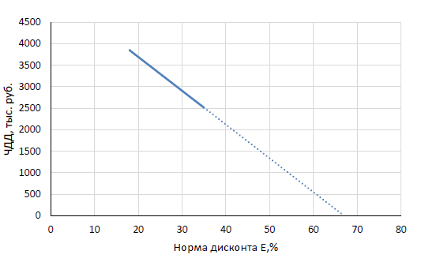
Рисунок 9.1 – График определения ВНД

По графику (рисунок 9.1) определяем:
ВНД=67 %
При норме дисконта 18% или 35% срок окупаемости наступит на пер-вом году эксплуатации.
На основании рассчитанного ЧДД и полученного значения ВНД можно сделать вывод, что инвестиции в проект выгодны, окупаемость наступит на первом году эксплуатации, что при нормированном по отрасли сроке 8,3 года и среднем сроке службы оборудования 15 лет является убедительным доказа-тельством экономической эффективности проекта.
Таблица 9.8 - Расчет эффективности инвестиционного проекта при E=18%

Год | Коэффициент вводимой мощности | Капитальные вложения, тыс.руб. | Доходы участка, тыс.руб. | Затраты на эксплуатацию, тыс.руб. | Прибыль до налогообложения, тыс.руб. | Налог на прибыль, тыс.руб. | Прибыль чистая, тыс.руб. | Амортизационные  отчисления,  тыс.руб. | Денежный поток, тыс.руб. | Коэффициент дисконтирования | Дисконтированные капитальные вложения, тыс.руб. | Дисконтированный денежный поток, тыс.руб. | Результат деятельности на шаге, тыс.руб. | Чистый дисконтированный доход, тыс.руб. | Индекс доходности
0 | 0,2 | 575 | 474 | 77 | 397 | 79 | 318 | 66 | 384 | 1 | 575 | 384 | -191 | -191 | -0,33
1 | 0,4 | 0 | 948 | 87 | 861 | 172 | 688 | 66 | 754 | 0,85 | 0 | 639 | 639 | 448 | 0,78
2 | 0,6 | 0 | 1422 | 98 | 1324 | 265 | 1059 | 66 | 1125 | 0,72 | 0 | 808 | 808 | 1256 | 2,19
3 | 0,8 | 0 | 1896 | 109 | 1787 | 357 | 1430 | 66 | 1495 | 0,61 | 0 | 910 | 910 | 2166 | 3,77
4 | 0,9 | 0 | 2133 | 114 | 2019 | 404 | 1615 | 66 | 1681 | 0,52 | 0 | 867 | 867 | 3033 | 5,28
5 | 1 | 0 | 2370 | 120 | 2250 | 450 | 1800 | 66 | 1866 | 0,44 | 0 | 816 | 816 | 3849 | 6,7

Таблица 9.9 - Расчет эффективности инвестиционного проекта при E=35%

Год | Коэффициент вводимой мощности | Капитальные вложения, тыс.руб. | Доходы участка, тыс.руб. | Эксплуатационные расходы, тыс.руб. | Прибыль до налогообложения, тыс.руб. | Налог на прибыль, тыс.руб. | Прибыль чистая, тыс.руб. | Амортизационные отчисления, тыс.руб. | Денежный поток, тыс.руб. | Коэффициент дисконтирования | Дисконтированные капитальные вложения, тыс.руб. | Дисконтированный денежный поток, тыс.руб. | Результат деятельности на шаге, тыс.руб. | Чистый дисконтированный доход, тыс.руб. | Индекс доходности
0 | 0,2 | 575 | 474 | 77 | 397 | 79 | 318 | 66 | 384 | 1,00 | 575 | 384 | -191 | -191 | -0,33
1 | 0,4 | 0 | 948 | 87 | 861 | 172 | 688 | 66 | 754 | 0,74 | 0 | 559 | 559 | 368 | 0,64
2 | 0,6 | 0 | 1422 | 98 | 1324 | 265 | 1059 | 66 | 1125 | 0,55 | 0 | 617 | 617 | 985 | 1,71
3 | 0,8 | 0 | 1896 | 109 | 1787 | 357 | 1430 | 66 | 1495 | 0,41 | 0 | 608 | 608 | 1593 | 2,77
4 | 0,9 | 0 | 2133 | 114 | 2019 | 404 | 1615 | 66 | 1681 | 0,30 | 0 | 506 | 506 | 2099 | 3,65
5 | 1 | 0 | 2370 | 120 | 2250 | 450 | 1800 | 66 | 1866 | 0,22 | 0 | 416 | 416 | 2515 | 4,38

10 Безопасность жизнедеятельности
10.1 Опасные и вредные производственные факторы при строительстве сети доступа
Опасным производственным фактором является такой фактор произ-водственного процесса, воздействие которого на работающего приводит к травме или резкому ухудшению здоровья.
Вредные производственные факторы - это неблагоприятные факторы трудового процесса или условий окружающей среды, которые могут оказать вредное воздействие на здоровье и работоспособность человека.
При строительстве ВОЛП возможны воздействия следующих опасных и вредных производственных факторов [1616]:
− движущиеся машины и механизмы;
− повышенная или пониженная температура воздуха рабочей зоны;
− повышенная влажность воздуха;
− повышенный уровень локальной вибрации;
− повышенное значение напряжения в электрической цепи, замы-кание которой может произойти через тело человека;
− острые кромки, заусенцы и шероховатость на поверхностях заго-товок, инструментов и оборудования;
− воздействие лазерного излучения;
− появление в зоне работы взрывоопасных, пожароопасных и ядо-витых сред;
− недостаточная освещенность рабочих мест;
− вредные вещества (свинец и его неорганические соединения, не-фрас, оксид углерода, полиэтилен, ацетон);
− попадание остатков оптического волокна на работника;
− физические перегрузки;
− эмоциональные перегрузки.

В технологической документации должны быть указаны следующие требования безопасности:
− технические решения и организационные мероприятия по обес-печению безопасности производства работ;
− мероприятия по санитарно-гигиеническому обслуживанию рабо-тающих;
− мероприятия по пожаро-взрывобезопасности и охране окружаю-щей среды;
− необходимые средства защиты.

В технологических картах, кроме технологии и организации производ-ства работ, необходимо указать опасные и вредные производственные факто- ры, которые могут возникнуть при выполнении работ, и предусматривать мероприятия по предупреждению их воздействия на работающих [16].
10.2 Хранение и транспортировка материалов. Погрузочно-разгрузочные работы
Хранение и складирование материалов, конструкций, также оборудо-вания осуществляется в соответствии с требованиями стандартов или техни-ческих условий на материалы, изделия и оборудование.
Завоз материалов на территорию строящегося объекта возможен только после устройства площадок для их хранения, которые предусмотрены проек-том производства работ.
Оборудование и материалы размещаются на выровненных площадках, при этом применяются меры против самопроизвольного смещения, просадки, осыпания и раскатывания складируемых материалов.
При хранении барабанов с кабелем необходимо соблюдать следующие требования:
− хранить барабаны обязательно в вертикальном положении;
− исключить возможность откатки барабанов (под щеки барабана должны быть подложены подкладки, прибит упор);
− маркировка, указанная на щеках барабана должна свободно чи-таться;
− проведение измерений и испытаний кабеля должны производить-ся без дополнительной перекатки барабана;
− должна быть обеспечена возможность проведения погрузо-разгрузочных работ.

Пустые барабаны отдельно складируются в специально отведенном ме-сте. Хранить пустые барабаны можно не более двух рядов в высоту при этом укладывать их нужно на щеки друг другу. Если барабаны разобраны, то дис-ки барабанов складируются только плашмя [16].
При выполнении погрузочно-разгрузочных работ необходимо соблю-дать требования ПОТ РО-45-009-2003. Также необходимо руководствоваться технологическими картами и инструкциями, проектами производства работ, а также различными техническими и нормативными документами, которые содержат требования безопасности при производстве работ данного вида.
В организации ответственность за производство погрузочно-разгрузочных работ и за их организацию возлагается приказом на специали-ста, который организует эти работы.
Человек, который руководит производством погрузочно-разгрузочных работ должен обязательно проверить у работников, которые будут осуществ-лять работы, наличие необходимых документов и удостоверений, дающих им право на производство подобных работ.
Перед началом работы ответственный должен обеспечить охранную зону в местах производства работ, осмотреть грузоподъемные механизмы, такелажный и другой погрузочно-разгрузочный инвентарь.
Работа с помощью неисправного инвентаря или на неисправных меха-низмах запрещена.
Если возникла аварийная ситуация или опасность травмирования ра-ботников нужно незамедлительно прекратить работы и принять меры для устранения опасности.
Люди, не имеющие прямого отношения к выполняемым погрузо-разгрузочным работам на место производства работ, не допускаются.
На местах производства погрузочно-разгрузочных работ, оборудован-ных знаками безопасности, должны быть вывешены схемы строповки грузов, таблицы допускаемых высот штабелей грузов, размеров проходов и проездов между штабелями.
В случае, если под погрузкой-разгрузкой стоят транспортные средства, то они должны быть заблокированы.
При перемещении тяжестей и подъеме вручную при чередовании с другой работой на одного человека должны выполняться нормы предельно допустимых грузов: для мужчин - не более 30 кг, для женщин – не более 10 кг.
Если рабочий перемещает грузы в течении всей смены вручную, то предельный вес грузов для мужчин составляет 15 кг, для женщин – 7 кг.
При производстве погрузочно-разгрузочных работ необходимо обяза-тельно одевать рукавицы. Надевать каски требуется в случае, если работы выполняются с помощью грузоподъемных механизмов.
Коробки с оборудованием и тяжелые материалы нужно перемещать с помощью ломов и других приспособлений. При этом необходимо учитывать нормы переноски грузов на одного работника в зависимости от пола.
При погрузке грузов вручную на транспортные средства или разгрузку грузов можно использовать доски толщиной более 5 см. Под доски следует устанавливать прочные подпорки, чтобы избежать прогиба.
Масса перемещаемого груза не должна превышать грузоподъемность крана и применяемых строп, если погрузка и разгрузка барабана с кабелем производится подъемным краном.
Погрузка барабанов с кабелем производится на ровной местности ме-ханизированным способом.
Влезать на транспортное средство для закрепления барабана при опус-кании барабана с кабелем разрешается после того, как барабан будет уста-новлен.
Общая масса барабанов, перевозимых одновременно в автомобиле, не должна превышать грузоподъемности автомобиля.
Пол платформы автомобиля, используемого для перевозки барабанов с кабелем, должен быть дополнительно усилен.
Покаты для скатывания барабанов должны:
− быть без трещин и надломов;
− иметь стальные наконечники;
− осматриваться перед каждой разгрузкой.

Разгрузка путем свободного скатывания или сбрасывания барабанов на землю запрещается.
В исключительных случаях прочно обшитые барабаны с кабелем до-пускается перекатывать на расстояние до 50 м (для оптических кабелей до 20 м) по ровной местности (с углом наклона не более 3°), твердому грунту и по направлению намотки кабеля.
При производстве погрузочно-разгрузочных работ работникам запре-щается находиться в зоне возможного смещения, падения или опрокидыва-ния грузов.
Запрещается перевозка людей в кузове автомашин, груженых бараба-нами с кабелем или пустыми барабанами.
Наблюдение за положением барабана должен вести сопровождающий, сидящий в кабине рядом с водителем.
При транспортировании грузы должны быть установлены и закреплены (уложены) на транспортные средства так, чтобы во время транспортирования не происходило их смещения и падения [16].
10.3 Безопасность при прокладке оптического кабеля в кабельной кана-лизации
Количество человек при производстве работ в колодцах кабельной ка-нализации должно быть не менее трех, двое из них – страхующие.
Между страхующими и работником, выполняющим работу, должна быть установлена связь. Производителю работ необходимо иметь IV группу по электробезопасности.
До начала работы в колодцах кабельной канализации воздух в них должен быть проверен на присутствие опасных газов (метан, углекислый газ). Наличие газа нужно проверять в колодце, где будет производиться рабо-та, а также в близлежащих смежных колодцах.
При открывании люка колодца необходимо применять инструмент, не дающий искрообразования, а также избегать ударов крышки о горловину люка.
Если при открытии колодца опасный газ в нем не был обнаружен, то дальнейшая проверка на присутствие опасного газа должна производиться газоанализатором (газоиндикатором, газосигнализатором) через каждый час.
До начала работ в колодце, где должна проводиться работа, а также смежные с ним колодцы должны быть обеспечены естественной или прину-дительной вентиляцией. Работник, который находится в колодце должен иметь газосигнализа-тор, работающий в автоматическом режиме.
Лестница, используемая для спуска в колодец кабельной канализации должна быть надежно установлена и испытана. Металлические лестницы должны быть обязательно изготовлены из цветного металла.
При работе в кабельной канализации должен выдаваться наряд-допуск.
По обе стороны колодцев, в которых производится работа устанавли-ваются ограждения-барьеры. Если колодец находится на проезжей части до-роги, ограждения устанавливают навстречу движению транспорта на рассто-янии более 2 м от края колодца. Кроме того, на расстоянии 10-15 м от ограж-дения навстречу движению транспорта устанавливаются предупредительные знаки.
При затягивании кабеля с кабельного транспортера под его колеса необходимо подложить упоры.
Устанавливать устройство для размотки кабеля следует на расстоянии 1,5 м от края колодца.
При затягивании кабеля нельзя находиться вблизи изгибов и прика-саться голыми руками к движущемуся тросу или кабелю.
Лебедка устанавливается на расстоянии не менее двух метров от края колодца.
Барабан с кабелем устанавливается у кабельного колодца со стороны трассы прокладки так, чтобы отбор кабеля производился сверху.
Размотка барабана производится с помощью управляемого привода вращением или вручную, не допуская его чрезмерного разгона. Перед нача-лом размотки барабан обязательно проверяется на легкость вращения.
Конец кабеля оборудуется наконечником с компенсатором кручения, который обеспечивает тяжение кабеля за центральный силовой элемент и по-лиэтиленовую оболочку.
Кабельная тележка или кабельные домкраты с барабаном кабеля уста-навливаются у люка, который ведет в коллектор в направлении прокладки кабеля так, чтобы кабель поступал в люк при размотке с верха барабана [16].
10.4 Требования по лазерной безопасности
К лазерным изделиям относятся приборы, предназначенные для гене-рации или усиления излучения, в том числе оптические усилители и генера-торы лазерного излучения.
При работах на оборудовании, содержащем лазерные изделия, должны выполняться требования стандартов, санитарных норм, а также правил устройства и эксплуатации лазеров.
Конкретные меры безопасности и защиты от опасных и вредных про-изводственных факторов при работе с лазерными изделиями, в том числе и индивидуальные средства защиты указываются в технических условиях и до-кументации на изготовление, эксплуатацию и обслуживание в зависимости от конструкции, класса опасности, а также условий эксплуатации лазерного изделия.
Все лазеры маркируются знаком лазерной опасности.
Все лазеры подразделяются на четыре класса опасности в зависимости от генерируемого излучения.
Класс 1. Лазерные изделия, которые безопасны при предполагаемых условиях эксплуатации.
Класс 2. Лазерные изделия, которые генерируют видимое излучение в диапазоне длин волн от 400 до 700 нм. Защита глаз обеспечивается есте-ственными реакциями, в том числе рефлекс мигания.
Класс 3А. Лазерные изделия, которые безопасны для наблюдения не-защищенным глазом. Для лазерных изделий, которые генерируют излучение в диапазоне длин волн от 400 до 700 нм, защита обеспечивается естествен-ными реакциями, в том числе рефлекс мигания. Для других длин волн опас-ность для незащищенного глаза не превышает опасности класса 1.
Класс 3В. Непосредственно наблюдение таких лазерных изделий все-гда опасно. Видимое рассеянное излучение как правило безопасно.
Условия безопасного наблюдения диффузного отражения для лазерных изделий класса 3В в видимой области: минимальное расстояние для наблю-дения между глазом и экраном - 13 см, максимальное время наблюдения - 10 с.
Класс 4. Лазерные изделия, которые создают опасное рассеянное излу-чение. Они могут вызывать поражение кожи, а также создавать опасность пожара. При использовании таким лазеров следует соблюдать особую осто-рожность.
В применяемых на сетях связи оптических системах передачи класс 2 не используется, а наличие точек доступа с уровнем опасности 4 не допуска-ется.
Класс опасности лазеров определяется при их разработке и должен быть указан в технических условиях на изделия, эксплуатационной, ремонт-ной и другой технической и рекламной документации.
К источникам оптического излучения могут быть отнесены: генерато-ры лазерного излучения (лазеры или передающие оптические модули); опти-ческие усилители; оптические волокна при обрыве или разъединении воло-конно-оптического тракта.
Лазеры должны быть обеспечены защитными устройствами, которые предотвращают несанкционированное воздействие на персонал лазерного излучения, превышающего допустимый предел излучения (ДПИ) для класса 1, а также защитные блокировки, которые обеспечиваю безопасность при техническом обслуживании и работе.
Защитные блокировки предусматривают отключение подачи опасного электрического напряжения к лазерному изделию или его составным частям.

Возможность генерирования лазерного излучения при случайном от-ключении блокировок обязательно должна быть исключена.
К работе с лазерными изделиями допускаются лица, достигшие 18 лет, которые прошли медицинское обследование и не имеют медицинских проти-вопоказаний. Работники должны быть обучены безопасным методам работы с источниками оптического излучения и по техническому обслуживанию оп-тических систем передачи, а также пройти проверку знаний требований по безопасности труда. Необходимо также иметь группу по электробезопасно-сти и соответствующую квалификацию, согласно тарифно-квалификационному справочнику.
Обслуживающий персонал обязательно обеспечивается средствами ин-дивидуальной защиты, в том числе специальными защитными очками или щитками со светофильтрами [16].
10.5 Безопасность при монтаже оптического кабеля
Монтаж линейного оптического кабеля производится в передвижной монтажно-измерительной лаборатории, которая расположена в закрытом са-лоне автомашины, или в спецпалатках.
Салон машины должен на период холодного времени года оборудуется обогревом и должен иметь приточно-вытяжную вентиляцию, естественное и искусственное освещение (12 В от аккумулятора автомобиля или 220 В от внешнего источника напряжения с применением понижающего трансформа-тора).
В салоне кузова размещаются:
− рабочий стул и стол, который должен быть удобен для монтажа оптических кабелей;
− чемодан с инструментом и ящик с монтажным материалом;
− приборы для проведения измерений ОК и для сварки оптического волокна;
− средства радиосвязи;
− средства индивидуальной защиты (очки, клеенчатый фартук, перчатки);
− тары для отработанной ветоши и сбора сколов оптического во-локна;
− спецпалатки, в случае если работы по монтажу ОК производятся в условиях бездорожья;
− портативная электростанция, заземлители, средства малой меха-низации;
− первичные средства пожаротушения, в том числе углекислотные и порошковые огнетушители;
− аптечка первой помощи;
− канистра с чистой водой.
Эти предметы укрепляются и располагаются так, чтобы исключить возможность травм из-за ограничения свободы передвижения в салоне.
Освещенность рабочего стола должна быть не ниже 70 лк при исполь-зовании ламп накаливания. Лампы должны иметь взрывозащищенное испол-нение.
В устройстве для сварки волокна освещенность экрана дисплея должна быть не более 50 лк.
Конструкция рабочей мебели (стул, стол, подставка для ног и т.п.) должны обеспечивать ее регулировку под индивидуальные особенности тела работающего (высота сиденья, стола, угол наклона и т.п.), соответствовать росту работающего и создавать удобную рабочую позу. Рабочий стол должен быть по высоте 630-680 мм. Столешница оборудуется приспособлением для закрепления концов монтируемого кабеля. Поверхность стола должна иметь матовую фактуру и не создавать отраженной блескости, без проблем очища-емая. Рабочий стул должен иметь подъемно-поворотную конструкции. Стул должен быть с подлокотниками. При разделке оптического кабеля для его отходов устанавливается специальный ящик. Работа с оптическим волокном осуществляется в клеенчатом фартуке.
Монтажный стол и пол в салоне по окончании работы необходимо очи-стить или пропылесосить и затем протереть мокрой тряпкой. Отжим тряпки производится в плотных резиновых перчатках.
Устройства для сварки оптических кабелей должны обязательно иметь паспорт и инструкцию по эксплуатации. В противно случае приборы исполь-зовать запрещено.
Переносное устройство для сварки оптического волокна обязательно заземляется. Возле зажима заземления устанавливается знак заземления.
На защитной крышке узла крепления и перемещения оптического во-локна наносится знак электрического напряжения в соответствии с действу-ющим ГОСТом.
Устройство снабжается блокировкой подачи высокого напряжения на электроды при открытой крышке узла во время установки оптического во-локна. Работа блокировки высокого напряжения сопровождается световой индикацией. Со снятой защитной оболочкой блока электродов эксплуатация прибора запрещена.
Все операции монтажу по разделке оптического кабеля (снятие поли-этиленовой оболочки, разделка и обработка бронепокрова, подготовка и установка колец, фиксирующих хомутов и т.д.) производятся с помощью специального инструмента и приспособлений, имеющихся в наборе инстру-ментов у работника и обязательно в х/б рукавицах.
Курить, а также использовать нагревательные приборы с открытым пламенем в салоне автомобиля и спецпалатках запрещается [16].

10.6 Организация инструктажей по охране труда
Инструктажи работников предприятия (организации) проводятся в со-ответствии с ГОСТ 12.0.004-90 [1818].
По характеру и времени проведения инструктажи подразделяют на вводный, первичный на рабочем месте, повторный, внеплановый, целевой.
Вводный инструктаж по безопасности труда проводят со всеми вновь принимаемыми на работу независимо от их образования, стажа работы по данной профессии или должности, с временными работниками, командиро-ванными, учащимися и студентами, прибывшими на производственное обу-чение или практику. Вводный инструктаж проводит инженер по охране труда или лицо, на которое возложены эти обязанности.
Первичный инструктаж на рабочем месте до начала производственной бдеятельности проводят:
− со всеми вновь принятыми на предприятие и переводимыми из одного подразделения в другое;
− с работниками, выполняющими новую для них работу, команди-рованными, временными работниками;
− со строителями, выполняющими строительно-монтажные работы на территории предприятия;
− со студентами и учащимися, прибывшими на производственное обучение или практику перед выполнением новых видов работ, а также перед изучением каждой новой темы при проведении практических занятий.

Повторный инструктаж проводится со всеми работниками, за исключе-нием тех, кто освобожден от первичного инструктажа, не реже одного раза в полугодие.
Внеплановый инструктаж проводится:
− при введении в действие новых или переработанных стандартов, правил, инструкций по охране труда, а также изменений к ним;
− при изменении технологического процесса, замене или модерни-зации оборудования, приспособлений и инструмента, исходного сырья, мате-риалов и
− других факторов, влияющих на безопасность труда;
− при нарушении работающими и учащимися требований безопас-ности труда, которые могут привести или привели к травме, аварии, взрыву или пожару, отравлению;
− по требованию органов надзора;
− при перерывах в работе для работ, к которым предъявляют до-полнительные (повышенные) требования безопасности труда более чем на 30 стандартных дней, а для остальных работ – 60 дней.

Целевой инструктаж проводят при выполнении разовых работ, не свя-занных с прямыми обязанностями по специальности (погрузка, выгрузка, уборка территории и т.п.), ликвидации последствий аварий, стихийных бедствий и катастроф, производстве работ, на которые оформляется наряд-допуск, разрешение и другие документы, проведение экскурсии на предприя-тии, организации массовых мероприятий с учащимися.
Первичный инструктаж на рабочем месте, повторный, внеплановый и целевой проводит непосредственный руководитель работ (мастер, инструк-тор производственного обучения, преподаватель) [18].
10.7 Меры пожарной безопасности
Меры противопожарной защиты можно разделить на пассивные и ак-тивные. Пассивные меры сводятся к архитектурно-планировочным решени-ям. При проектировании здания необходимо предусмотреть удобство подхо-да и проникновения в помещения пожарных подразделений, снижение опас-ности распространения огня между этажами, отдельными помещениями и зданиями, конструктивные меры, обеспечивающие незадымляемость зданий, противопожарные разрывы, преграды для распространения огня, выполнение конструкция здания из негорючих материалов и т.д.
Активные меры заключаются в создании автоматической пожарной сигнализации, установке систем автоматического пожаротушения, снабже-нии помещений первичными средствами пожаротушения и др.
Наиболее частыми причинами пожаров на установках связи являются:
− короткое замыкание;
− перегрузка проводов;
− большие переходные сопротивления в электрических цепях.

Основными причинами короткого замыкания являются:
− повреждение изоляции проводов;
− попадание на неизолированные провода токопроводящих пред-метов;
− воздействие на провода химически активных веществ, паров, пы-ли сырости помещения;
− неправильный монтаж установки, прибора, аппаратуры.

Защита электрооборудования и аппаратуры от короткого замыкания и перегрузок осуществляется при помощи плавких предохранителей и специ-альных автоматов.
Причиной пожара может явиться также искусственная вентиляция, так как в вентиляционных каналах может скапливаться горючая и взрывоопасная пыль. Неисправности в электрооборудовании вентиляционных установок также могут служить причиной возникновения пожара и его быстрого рас-пространения по вентиляционным каналам.
Тушение пожара осуществляется следующими основными способами:
− изоляция очага горения от воздуха или поступления горючего (изоляция);
снижение концентрации кислорода в воздухе до значения, при котором не может происходить горение (разбавление);
− охлаждение очага горения до температуры ниже температуры воспламенения (самовоспламенения, вспышки) — (охлаждение);
− торможение скорости химических реакций окисления (ингибиро-вание);
− механический срыв пламени в результате воздействия на него струи газа или жидкости (механический срыв).

К огнетушащим веществам относят воду, подаваемую в очаг горения сплошной струей или в распыленном состоянии и обеспечивающую главным образом охлаждающий эффект; воздушно-механическую пену, оказываю-щую в основном изолирующее действие; инертные газы (углекислый газ, азот, водяной пар), оказывающие разбавляющее действие; галоген-углеводородные составы, обладающие свойствами химических ингибиторов; порошковые составы, обладающие универсальными огнетушащими свой-ствами; комбинированные составы (сочетание порошковых и пенных соста-вов, водогалоген углеводородные эмульсии).
Учитывая высокую электропроводность воды, ее нельзя применять для тушения пожаров на электроустановках, находящихся под напряжением.
Для тушения электроустановок, находящихся под напряжением ис-пользуют углекислотные и порошковые огнетушители. В качестве противо-пожарной системы защиты применяются углекислотные огнетушители ОУ-2, ОУ-5 и ОУ-8. При возникновении пожара на АТС дежурный персонал обя-зан:
вызвать по телефону 01 пожарную службу;
известить о пожаре руководство АТС.
Если возможно, дежурный персонал должен принять меры к тушению пожара имеющимися средствами; по возможности отключить подачу элек-троэнергии к горящему оборудованию;
Если очаг пожара слишком велик и самостоятельно потушить его нет возможности, необходимо эвакуироваться из здания и ожидать приезда по-жарной команды.
В соответствии с Правилами противопожарного режима в Российской Федерации, утвержденными постановлением Правительства РФ от 25 апреля 2012 г. №390 на каждом объекте должны быть разработаны инструкции о мерах пожарной безопасности для каждого взрывоопасного или пожароопас-ного участка (мастерской, цеха и т.д.).
Все работники организации должны допускаться к работе только после прохождения противопожарного инструктажа и прохождения пожарно-технического минимума, порядок и сроки проведения которых руководитель определяет самостоятельно.

Заключение

В данном проекте разработана сеть доступа по технологии FTTB для пяти домов 39 микрорайона города Павлодара с целью расширения уже имеющейся сети АО «Казахтелеком».
Компания «Казахтелеком» работает на Павлодарском рынке связи под торговой маркой «G-net» с 2005 года. Это самая крупная сеть Павлодара с охватом 88% территории города. Более полумиллиона павлодарцев пользуются услугами компании.
Для обеспечения предоставления требуемых услуг 250-ти абонентам понадобится канал со скоростью передачи 840 Мбит/с, что оправдывает применение технологии Gigabit Ethernet для реализации транспортной сети.
В качестве коммутатора агрегации выбран коммутатор Edge Core производства Тайвань. Коммутатор планируется установить на АТС по адресу ул.Астана 12 на свободном месте существующей 19” стойке.
В качестве коммутаторов доступа в данном проекте используются коммутаторы SPS224G4 производства Тайвань. Коммутаторы устанавливаются в многоквартирных домах по адресам ул.Толстого1, ул. Толстого 3, ул. Толстого 5, ул. Толстого 7 и ул. Толстого 9 расположены. В каждом доме устанавливается по 3 коммутатора доступа. Обмен информацией с коммутатором агрегации идет со скоростью 1,25 Гбит/с.
На магистральном участке сети доступа прокладывается кабель ТОЛ-П-24-У-2,7кН производства завода «Инкаб».
Каждый дом подключается через разветвительную муфту с помощью ОК ТОЛ-П-04-У-2,7кН, при этом 3 волокна используются для подключения коммутаторов доступа, 1 волокно остается в резерве.
На участке от коммутатора доступа до квартиры абонента планируется использовать кабель UTP 4 пары 24AWG CAT5e.
В проекте произведен расчет длины регенерационного участка при передаче в прямом и обратном направлениях. Длина трассы между коммутатором агрегации и коммутаторами доступа должны быть не более 15,8 км.
Составлена схема организации связи на участке, на которой указаны применяемый кабель на каждом участке и оборудование.
В дипломном проекте так же рассмотрены вопросы управления сетью. Управление возможно, как локально с использованием таких стандартов, как SNMP и CLI, так и удаленно с использованием стандартов Telnet, SSH и Web.
Отдельная глава проекта посвящена рассмотрению применяемых технологий синхронизации в сетях Ethernet.
Капитальные затраты составляют 575 тыс. рублей. Срок окупаемости по абсолютным технико-экономическим показателям составляет 0,26 года. Срок окупаемости с учетом чистого дисконтированного дохода наступает на первом году эксплуатации сети.
Завершающим этапом проекта является рассмотрение вопросов техники безопасности при монтаже и эксплуатации ВОЛП и охраны окружающей среды.

Список литературы
-

